**UNIVERSIDAD DE GUAYAQUIL**



**FACULTAD DE ARQUITECTURA Y URBANISMO**

**“ARQ. GUILLERMO CUBILLO RENELLA”**

**MAESTRÍA EN IMPACTO AMBIENTAL**

**TITULO:**

ANÁLISIS DEL ESTUDIO DE IMPACTO AMBIENTAL (EIA) Y RECOMENDACIONES PARA EL PERFECCIONAMIENTO DEL PLAN DE MANEJO AMBIENTAL (PMA)

DE LA URBANIZACIÓN DE INTERÉS SOCIAL “LAS ORQUÍDEAS”

DEL CANTÓN PASAJE, PROVINCIA DE EL ORO

**AUTORA:**

ARQ. CRISTINA NARANJO MARTÍNEZ

GUAYAQUIL – ECUADOR

2016



|  |  |  |  |
| --- | --- | --- | --- |
| **FICHA DE REGISTRO DE TESIS** | | | |
|  | | | |
| **TÍTULO:**ANÁLISIS DEL EIA Y RECOMENDACIONES PARA EL PERFECCIONAMIENTO DEL PLAN DE MANEJO AMBIENTAL DE LA URBANIZACIÓN DE INTERÉS SOCIAL “LAS ORQUÍDEAS” DEL CANTÓN PASAJE, PROVINCIA DE EL ORO | | | |
| **AUTOR:** ARQ. CRISTINA NARANJO MARTÍNEZ | | **REVISORES:** | |
| **INSTITUCIÓN:** UNIVERSIDAD DE GUAYAQUIL | | **FACULTAD:** Arquitectura y Urbanismo | |
| **CARRERA:** Magister en Estudios de Impactos Ambientales | | | |
| **FECHA DE PUBLICACIÓN:** | | **Nª DE PÁGS:** | |
| **ÁREAS TEMÁTICAS:**  Desechos sólidos  Estudio de Impacto Ambiental  Plan de Manejo Ambiental | | | |
| **PALABRAS CLAVES:**  Impactos Ambientales  Urbanización  Reutilización de Materiales de Construcción | | | |
| **RESUMEN:**  La tesis analiza al inicio las causas y efectos del problema lo que le permite definir la hipótesis que establece como se mejorará el PMA de la urbanización. En el capítulo II se analiza el marco teórico viendo los conceptos de impacto ambiental, EIA y PMA. En esta misma parte se estudia conceptos referentes al tratamiento eficaz de las aguas servidas. En el capítulo III se establece la metodología que se llevará a cabo así como se plantea una encuesta de tipo socio–económico y ambiental a los moradores. En el capítulo IV se detalla los resultados obtenidos en la línea base del proyecto, los obtenidos para mejorar el tratamiento de las aguas servidas y los referentes al uso que se le puede dar a los materiales sobrantes de la construcción. El trabajo termina con conclusiones y recomendaciones en donde se establece la importancia de poder aplicar las tres R: Reducción– Reutilización– Reciclado,  en todo proceso constructivo. | | | |
| **Nº DE REGISTRO (en base de datos):** | | **Nº DE CLASIFICACIÓN:** | |
| **DIRECCIÓN URL (tesis en la web):** | | | |
| **ADJUNTO PDF:** | **SI** | | **NO** |
| **CONTACTO CON AUTOR/ES:** | **Teléfono:** | | **E-mail:** |
| **CONTACTO EN LA INSTITUCIÓN:** | **Nombre:** | | |
| **Teléfono:** | | |
| **E-mail:** [www.ug.edu.ec](http://www.ug.edu.ec) | | |

**Quito:** Av. Whymper E7-37 y Alpallana, edificio Delfos, teléfonos (593-2) 2505660/ 1; y en la Av. 9 de octubre 624 y Carrión, edificio Prometeo, teléfonos 2569898/ 9. Fax: (593 2) 250-9054

**Quito:** Av. Whymper E7-37 y Alpallana, edificio Delfos, teléfonos (593-2) 2505660/ 1; y en la Av. 9 de octubre 624 y Carrión, edificio Prometeo, teléfonos 2569898/ 9. Fax: (593 2) 250-9054

**CERTIFICACIÓN TUTORIAL DE TESIS**

En mi calidad de tutor de la tesis ANÁLISIS DEL ESTUDIO DE IMPACTO AMBIENTAL (EIA) Y RECOMENDACIONES PARA EL PERFECCIONAMIENTO DEL PLAN DE MANEJO AMBIENTAL (PMA) DE LA URBANIZACIÓN DE INTERÉS SOCIAL “LAS ORQUÍDEAS” DEL CANTÓN PASAJE, PROVINCIA DE EL OROnombrado por la Coordinación de Postgrado de la Facultad de Arquitectura y Urbanismo “Arq. Guillermo Cubillo Renella” de la Universidad de Guayaquil.

**CERTIFICO:**

Que he asesorado, revisado y aprobado en todas sus partes la Tesis, presentada por la Arq. Cristina Naranjo Martínez, como requisito previo a la obtención del grado de Magíster en Impactos Ambientales, la misma que reúne todos los requisitos académicos y formales previos y sancionados en el programa de la maestría, y la legislación correspondiente.

La tesis se refiere a: **“**ANÁLISIS DEL ESTUDIO DE IMPACTO AMBIENTAL (EIA) Y RECOMENDACIONES PARA EL PERFECCIONAMIENTO DEL PLAN DE MANEJO AMBIENTAL (PMA) DE LA URBANIZACIÓN DE INTERÉS SOCIAL “LAS ORQUÍDEAS” DEL CANTÓN PASAJE, PROVINCIA DE EL ORO**”.**

En Guayaquil, a los 29 días del mes de enero del 2016

Atentamente

Ing. Marcelo Zarate Encalada, MSc.

**TUTOR**

**CERTIFICACIÓN DE GRAMÁTICO**

Quien suscribe el presente certificado se permite informar que, después de haber leído y revisado gramaticalmente el contenido de la tesis de grado de la Arq. Cristina Naranjo Martínez, cuyo tema es: **“**ANÁLISIS DEL ESTUDIO DE IMPACTO AMBIENTAL (EIA) Y RECOMENDACIONES PARA EL PERFECCIONAMIENTO DEL PLAN DE MANEJO AMBIENTAL (PMA) DE LA URBANIZACIÓN DE INTERÉS SOCIAL “LAS ORQUÍDEAS” DEL CANTÓN PASAJE, PROVINCIA DE EL ORO**” .**

Me permito testimoniar, que es un trabajo de acuerdo a las normas morfológicas sintácticas acorde a normas de narrativas vigentes.

Atentamente,

NOMBRE DEL GRAMÁTICO

# LICENCIA

**DEDICATORIA**

Dedico este trabajo de tesis a Dios por la fortaleza, a mi único hijo Eduardito por su paciencia y comprensión, en estos años de estudio, a mi familia por su perseverancia a que siga hacia adelante para un próspero futuro.

.

# AGRADECIMIENTO

Deseo dejar constancia de mi agradecimiento a las autoridades y docentes que conforman la Facultad de Arquitectura y Urbanismo de la Universidad de Guayaquil por su quehacer diario, buscando impulsar el desarrollo institucional generando cursos de cuarto nivel para la formación académica de ciudadanos ecuatorianos que buscan contribuir con el crecimiento empresarial e institucional del país.

**LA AUTORA**

# 

**MIEMBROS DEL TRIBUNAL**

Arq. Víctor Lituma Vera, MSc Arq. Elizabeth Henríquez F. MSc.

PRESIDENTE DEL TRIBUNAL VOCAL DEL TRIBUNAL

Arq. Lilian Lucio Quevedo

VOCAL DEL TRIBUNAL

**DECLARACIÓN EXPRESA**

“La responsabilidad del contenido de esta Tesis de Grado, me corresponden exclusivamente; y el patrimonio intelectual de la misma a la UNIVERSIDAD DE GUAYAQUIL”

Arq. Cristina Naranjo Martínez

ÍNDICE GENERAL

CONTENIDO No. Pág.

CERTIFICACIÓN TITURIAL DE TESIS………………………………………………........ii

CERTIFICACIÓN DE TESIS……………………………………………………….....……..iii

DEDICATORIA…………………….………………………………………………....……...iv

AGRADECIMIENTO……………………………………………………… ………….....….v

MIEMBROS DEL TRIBUNAL…………………………………………………………........vi

DECLARACIÓN EXPRESA…………………………………………………………….......vii

ÍNDICE GENERAL……………………………………………………………………..…..viii

ÍNDICE DE GRÁFICOS………………………………………………………………....…...xi

ÍNDICE DE TABLAS………..................................................................................................xii

SIGLAS……………………………………………………………………………….……..xiii

RESUMEN…………………………………………………………………………….…….xiv

ABSTRACT…………………………………………………………………………….……xv

INTRODUCCIÓN…………………………………………………………….………...……. 1

CAPÍTULO I: EL PROBLEMA

1.1 TEMA.……………………………………………………………………………….….....3

1.2 PLANTEAMIENTO DEL PROBLEMA……………………….………... ……………... 3

1.3 UBICACIÓN DEL PROBLEMA ..…………………………………………………..…..4

1.4DELIMITACIÓN DEL PROBLEMA ..…………………….……………………..……. . 5

1.5FORMULACIÓN DEL PROBLEMA ..…………………………………………..…..…...5

1.6 OBJETIVOS DE LA INVESTIGACIÓN………................................................................9

1.6.1 Objetivo general……………………………………………………….............................9

1.6.2 Objetivos específicos……………………………………………………………….……9

1.7 HIPÓTESIS……………………………………………………………….…………..…...9

1.8 JUSTIFICACIÓN DE LA INVESTIGACIÓN……………………...................................8

CAPÍTULO II: MARCO TEÓRICO

* 1. IMPACTO AMBIENTAL........................................................................…………….... 10
  2. EFECTOS EN EL MEDIO AMBIENTE………………………………..………………11
  3. CRITERIOS PARA DETERMINAR EL GRADO DE

SIGNIFICANCIA DE UN IMPACTO AMBIENTAL………………………………….14

* 1. ESTUDIO DE IMPACTO AMBIENTAL, EIA, ……………………………….…….…14
     1. Información para el Levantamiento de un EIA……………………………….…….….17
     2. Gestión de los Residuos de un EIA………………………………………….…..….….22
     3. Plan de Manejo Ambiental, PMA…………………………………………….…...…...23
  2. TRATAMIENTO DE AGUAS SERVIDAS……………………………..........................23

2.5.1. Esquema del mundo microbiano……………………………………………….….24

2.5.2. Microorganismos que componen esta tecnología……………………………….....25

**2.5.3. Bacterias fototróficas o fotosintéticas………………………………………….….25**

CAPÍTULO III: METODOLOGÍA

3.1 TIPO DE INVESTIGACIÓN………………………………………………………….…26

* 1. MÉTODOS………………………………..…….………………………………………26
  2. LÍNEA BASE DEL PROYECTO………………………………………..……………..28
  3. ENCUESTAS A RESIDENTES EN LOS ALREDEDORES………………………….38

DE LA URBANIZACIÓN “LAS ORQUÍDEAS”

* 1. ANÀLISIS DEL PMA DE LA URBANIZACIÓN……………………………………...45
  2. PROPUESTA TECNICA..........................................................................................47

3.6.1 ESQUEMA DE LA FOSA SÉPTICA PARA EL TRATAMIENTO DELAS AGUAS SERVIDAS................................................................................................47

CAPÍTULO IV: RESULTADOS

4.1. LÍNEA BASE…………………………………………………………………………....48

4.2. PROPUESTA DEL TRATAMIENTO DE LAS AGUAS SERVIDAS……………...….51

CAPÍTULO 5

CONCLUSIONES ……………………………………………………………………..…….56

RECOMENDACIONES…………………………………………………….……….………57

BIBLIOGRAFIA……………………………………………………………………………..58

ANEXOS

* Anexo No.1: Fotografías donde se construirá la Urbanización

* Anexo No.2: Modelo de Encuesta aplicada a los habitantes del sector del proyecto
* Anexo No.3:
  + - Planos de Límites del Predio
    - Plano de Distribución de las viviendas en la urbanización
* Anexo No.4: Estudio de Impacto Ambiental y PMA del proyecto

**ÍNDICE DE GRÁFICOS**

## Contenidos No. Pág.

Grafico No.1: Área del proyecto……………………………………………….……….......…4

Grafico No.2: Sector donde se construirá la urbanización…………………………….............5

Grafico No.3:Gráfico de un sistema de aguas servidas………….………………......…….......8

Grafico No.4: Canal de agua que pasa contiguo al área del proyecto…………………......…16

Grafico No.5: Zona donde se implementará la urbanización…………..…..……….….....….26

Grafico No.6: Mapa del área de influencia del proyecto….…………….………………........28

GraficoNo.7: Hidrografía del cantón Pasaje………..…………………….……………......…29

Grafico No.8: Principales impactos ambientales en el sector…………………………......….31

Grafico No.9: Fauna característica de la zona…………………………..………………........32

GraficoNo.10: Vista de la flora característica de la zona…………….………………......…..34

GraficoNo.11: Vista de los muelles de atraque de la APPB……………………………........35

GraficoNo.12: Vista del balneario 2 bocas……………………………………………......….36

GraficoNo.13: Vista de la vía que conduce al predio de la urbanización…..…………......….37

Grafico No.14: Nivel socioeconómico……………………………………….…………...... 38

Grafico No.15: Nivel de conocimiento del proyecto……………………………………........39

Grafico No.16: Afectación de la urbanización al estilo de vida………………………….......40

Grafico No.17: Impacto del proyecto en la familia………………………………………......41

Grafico No.18: Socialización del proyecto…………………………………………….....…..42

Grafico No.19: Disponibilidad para conocer los resultados…………………………….…....43

Grafico No.20: Vista de ubicación del proyecto dentro del cantón Pasaje……………....…..49

Grafico No.21: Vista de ubicación del proyecto dentro del cantón Pasaje……………....…..50

Grafico No.22: Vista de ubicación del proyecto dentro del cantón Pasaje……………....…..53

## ÍNDICE DE TABLAS

## Contenidos No. Pág.

Tabla No.1: Impacto Ambiental…………………………………………….……………......13

Tabla No.2: Fauna característica de la zona………………………………….…………....... 33

Tabla No.3: Flora característica de la zona…………………………………….……..….......34

Tabla No.4: Nivel socioeconómico…………………………………………….………….....39

Tabla No.5: Nivel de conocimiento del proyecto……….……………………….……….......40

Tabla No.6: Afectación de la Urbanización al estilo de vida…….……………….…..…...…41

Tabla No.7: Impacto del proyecto en la familia………………………………….…….....….42

Tabla No.8:Socialización del proyecto…………………………….…………….…..….…....43

Tabla No.9: Disponibilidad para conocer los resultados………………………….…..…...…44

Tabla No.10: Impactos debido a Actividades, etapa de construcción…….…………….....…45

Tabla No.11: Impactos debido a las Actividades, etapa de

ocupación……..…..….…..…...…............................................................................................46

## SIGLAS

**EIA**: Estudio de Impacto Ambiental.

**PMA**: Plan de Manejo Ambiental.

**DBO**: Es un parámetro que mide la cantidad de O2 consumido al degradarse la materia susceptible de ser consumida por organismos vivos que contiene una muestra líquida, [disuelta](https://es.wikipedia.org/wiki/Disoluci%C3%B3n) o [en suspensión](https://es.wikipedia.org/wiki/Suspensi%C3%B3n_(qu%C3%ADmica)). Se lo utiliza para medir el grado de [contaminación](https://es.wikipedia.org/wiki/Contaminaci%C3%B3n); se mide transcurridos 5 días de reacción (*DBO5*) y se expresa en MgO2/l.

**DQO**: Este parámetro conocido como la demanda química de oxígeno (DQO) mide la cantidad de sustancias susceptibles de ser [oxidadas](https://es.wikipedia.org/wiki/Oxidaci%C3%B3n) por medios químicos que hay [disueltas](https://es.wikipedia.org/wiki/Disoluci%C3%B3n) o [en suspensión](https://es.wikipedia.org/wiki/Suspensi%C3%B3n_(qu%C3%ADmica)) en una muestra líquida. Se utiliza para medir el grado de [contaminación](https://es.wikipedia.org/wiki/Contaminaci%C3%B3n) y se expresa en MgO2/l.

**TDS**: es una medida del contenido combinado de todas las sustancias inorgánicas y orgánicas y  [orgánicas](https://es.wikipedia.org/wiki/Compuesto_org%C3%A1nico) contenidas en un líquido en forma molecular, ionizada o en forma de suspensión micro-granular.

**SUIA**: Sistema Unificado de Información Ambiental.

**CEE**: Comunidad Económica Europea

**COOTAD**: Código Orgánico de Organización Territorial, Autonomía y Descentralización

**ZIA**: Zona de influencia de actividades

RESUMEN

La presente tesis “Análisis del estudio de impacto ambiental y recomendaciones para el perfeccionamiento del plan de manejo ambiental de la urbanización de interés social “Las Orquídeas” del cantón Pasaje, provincia de El Oro, analiza en primer lugar las causas y efectos del problema lo que le permite definir la hipótesis de la tesis que establece como se mejorará el PMA de la urbanización.

En el capítulo II se analiza el marco teórico viendo los conceptos de impacto ambiental, estudio de impacto ambiental y plan de manejo. En esta misma parte se estudia conceptos referentes al tratamiento eficaz de las aguas servidas.

En el capítulo III en la metodología de la investigación que se aplico es de tipo no experimental, deductivo, descriptivo y de campo, con el método de encuestas que se realizó para determinar el conocimiento sobre los impactos ambientales que se generan en el proceso de ejecución de un proyecto de construcción a los moradores que viven cerca del área donde se construirá la urbanización.

Además se realizó el Análisis del Plan de Manejo Ambiental de la Urbanización Las Orquídeas.

También se detalla los resultados obtenidos en la línea base del proyecto y los obtenidos para mejorar el tratamiento de las aguas servidas.

En el capítulo IV con el análisis obtenido de la investigación se plantea. Un tratamiento para la disposición final de las aguas residuales de la Urbanización por medio de un sistema de tratamiento anaeróbico que consiste en Fosa Séptico, Filtro Anaeróbico y cloración¸ además de la disposición final de las aguas servidas.

Dentro de las conclusiones se determina que al plantear el tratamiento anaeróbico cumple con el objetivo general del proyecto y recomendaciones se plantea aplicar el plan de manejo Ambiental con los sgtes. sub planes.

Plan de Manejo de desechos Sólidos- residuos de materiales de construcción.

Plan de Capacitación Ambiental y Seguimiento Laboral

Plan de Seguridad Industrial

Plan de Contingencia

Con la finalidad de mitigar los impactos y reducir los riesgos al medio ambiente en los recursos de suelo, aire y agua, y poder aplicar las tres R: Reducción– Reutilización – Reciclado,  en todo proceso constructivo.

ABSTRACT

This thesis "Analysis of environmental impact assessment and recommendations for improvement of the environmental management plan of the development of social interest" Orchids" canton Pasaje, El Oro province first analyzes the causes and effects of the problem which allows you to define the hypothesis of the thesis that establishes WFP urbanization will be improved.

In Chapter II discusses the theoretical framework seeing the concepts of environmental impact, environmental impact assessment and management plan. In this same part concepts concerning the effective treatment of wastewater is studied.

In Chapter III the methodology that will be held for research and a survey of such economic and environmental partner to the residents who live near the area where the complex will be built arises is established.

In Chapter IV the results of the project baseline and those obtained to improve the treatment of wastewater is detailed.

The work ends with conclusions and recommendations where the importance of being able to apply the three R states: Reduce - Reuse - Recycling, throughout the construction process.

INTRODUCCIÓN

La investigación se inicia con análisis de la literatura existente en el tema del tratamiento de las aguas servidas.

Se sitúa el problema objeto de la investigación ubicado en el sector norte del cantón Pasaje a un costado de la vía que une a este cantón con Buenavista, a aproximadamente 1 ½ Km del Hospital Militar.

La zona del proyecto se encuentra escasamente poblada y está rodeada por cultivos de bananos. La vía de ingreso se encuentra en mal estado.

El propósito general de la investigación es indicar que acciones se pueden establecer para minimizar el impacto ambiental por las descargas de las aguas servidas estableciendo sistema de fosa séptica para el tratamiento de las aguas mediante bacterias.

El tema es importante porque permite establecer mejoras significativas al plan de manejo ambiental de la urbanización mediante el tratamiento eficaz de las aguas servidas.

El presente trabajo de investigación se encuentra dividido en 5 capítulos.

El capítulo I contiene el análisis de la problemática, la determinación del sitio donde se implementaría la construcción de la urbanización, la justificación del porqué de la presente investigación, así como el objetivo general, los objetivos específicos y la hipótesis de la investigación.

El capítulo II contiene todo el Marco Teórico del trabajo en donde se ha revisado los trabajos de varios autores así como la normativa legal existente. Aquí se analiza la acción que producen las bacterias en las fosas sépticas de la Urbanización.

El capítulo III contiene la metodología que se ha usado para el proceso investigativo.

El capítulo IV contiene los resultados obtenidos para cada uno de los dosobjetivos específicos planteados en el proyecto.

Por último el capítulo V contiene las conclusiones y recomendaciones técnicas.

# CAPÍTULO I

* 1. **TEMA**

Análisis del Estudio de Impacto Ambiental, EIA, y recomendaciones para el perfeccionamiento del Plan de Manejo Ambiental, PMA, de la urbanización de interés social “Las Orquídeas” del cantón Pasaje, provincia de El Oro.

* 1. **PLANTEAMIENTO DEL PROBLEMA**

En todo proceso de construcción de obra, se afecta la flora y la fauna del sitio; produciendo impactos económicos, y negativos, por el [control](http://www.monografias.com/trabajos14/control/control.shtml) inadecuado  de los [recursos](http://www.monografias.com/trabajos4/refrec/refrec.shtml) de la obra los que ocasionan alteraciones del drenaje natural, afectaciones a la vegetación y por ende a la capa vegetal existente, causada por los desbroces, explanaciones y movimiento de tierra que en gran mayoría de las obras resulta excesivos.

Además de la recolección, traslado y disposición final de materiales y residuales originan, afectaciones por contaminación del aire, polvo y gases, creación de vertederos de escombro que generalmente son ubicados incorrectamente, convirtiéndose en basureros y focos potenciales de contaminación. Esta situación se presenta en todas las etapa de ejecución.

Este deterioro de los recursos naturales no se consideran en el Estudio de Impacto

Ambiental dentro del Plan de Manejo del tema que se analizó.

Durante la presente investigación se analizó el estudio de EIA del proyecto existente establecer mejoras al PMA con el fin de buscar mejores alternativas para la construcción y diseño del sistema de tratamiento de aguas servidas de la urbanización.

* 1. **UBICACIÓN DEL PROBLEMA**

La zona en la cual se construirá la urbanización de interés social “Las Orquídeas” en la actualidad no existen asentamientos poblacionales significativos, siendo la gran parte del área del proyecto rodeada de cultivos de bananos. El municipio tiene dentro del Plan de Ordenamiento Territorial 2013 – 2017 establecido como zona residencial dicho sector.

Los ciudadanos que no tienen vivienda propia y desean que se construya la urbanización para tener acceso a una vivienda.

La urbanización “Las Orquídeas” es un proyecto de interés social que contará con 213 lotes con obras de infraestructura como: relleno, agua potable, alcantarillado sanitario y pluvial, instalaciones eléctricas y telefónicas, calles, aceras y bordillos, parque de recreación, complejo deportivo, guardería infantil y casa comunal. La urbanización se desarrollará en una extensión de 67495 m2 ubicado dentro del perímetro urbano del cantón Pasaje, adyacente a la vía Pasaje – Buenavista.

El lugar donde se asentará la urbanización Las Orquídeas es parte de una hacienda bananera, donde 7 Ha fueron comercializadas para su posterior lotización aprovechándose de que en el sector se encuentra la vía Pasaje – Buenavista, la que se constituye en la ruta de acceso para la urbanización.

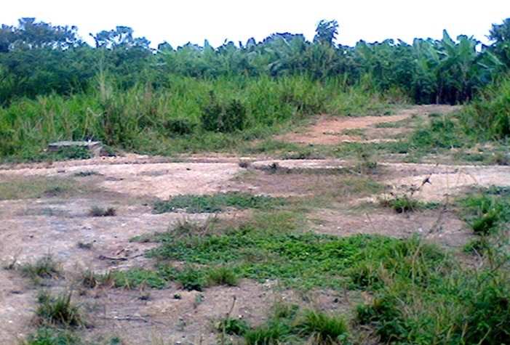

Grafico No.1: Área del proyecto

Fuente: autora

* 1. **DELIMITACIÓN DEL PROBLEMA**

El problema objeto de la presente investigación se circunscribe a la zona norte del cantón Pasaje y está enfocado a lograr un óptimo diseño del sistema de aguas servidas de la urbanización de interés social “Las Orquídeas” del cantón Pasaje.Para lograr lo anterior se establecerán recomendaciones para el perfeccionamiento del PMA.

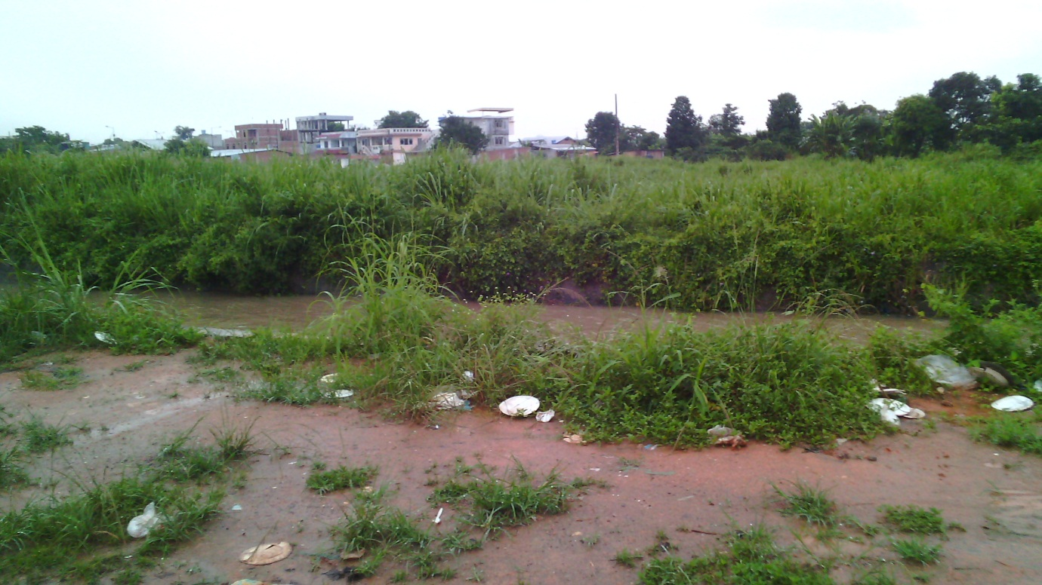

Grafico No.2: Sector donde se construirá la urbanización.

Fuente: autora

* 1. **FORMULACIÓN DEL PROBLEMA**

En el proceso de desarrollo de las ciudades, las actividades productivas son fundamentales para la economía de la nación en general; paralelo al crecimiento urbano se producen efectos ambientales que deterioran el ecosistema urbano por la ejecución de obras, y de las diferentes tipologías, entre ellas la infraestructura básica, como es el sistema de aguas servidas que se darán en el proceso de ejecución de la Urbanización de interés social "Las Orquídeas", del Cantón Pasaje.

Los impactos ambientales directos de las urbanizaciones se dan a nivel regional, local y de sitio. Los mayores efectos regionales ocurren por la pérdida de tierra, a menudo tierra agrícola de primera calidad que es el principal recurso perdido a causa de la urbanización.

La constante expansión urbana, producto del crecimiento poblacional, del movimiento migratorio urbano y rural, provocan cambios en el medio ambiente natural, considerados como impactos negativos ambientales, los cuales hasta hace poco tiempo no eran valorados como importantes para el buen vivir de la comunidad, ocasionando daños ambientales al producir serios problemas, los que en la actualidad son fácilmente perceptibles. Actualmente, a nivel mundial, esta situaciones están siendo mitigadas, ya que los gobiernos de todos los países han creado ordenanzas y leyes que permite desarrollar todas las actividades posibles, pero respetando al ambiente.

Las políticas ambientales, en los proyectos de construcción, están dirigidas a contribuir a la conservación y mejora de la salud humana y la adecuada utilización de los recursos naturales con el objetivo de aprovechar las condiciones ambientales, optimizar el uso de los materiales y sus residuos. Pero la puesta en marcha no es posible si no se establecen criterios para el manejo eficiente de los materiales en la construcción. **El objetivo general de la presente investigación** es determinar un diseño óptimo del tratamiento de las aguas servidas que se generan en la Urbanización empleando tecnologías alternativas para mejorar la calidad de vida de la población.

La urbanización de interés social “Las Orquídeas” consiste en la construcción de un complejo urbanístico de 213 lotes con obras de infraestructura tales como: relleno, suministro de agua potable, alcantarillado sanitario y pluvial, instalaciones eléctricas y telefónicas, calles, aceras y bordillos, parque de recreación, complejo deportivo, guardería infantil y casa comunal. La urbanización se desarrolla en una extensión de terreno de 67495.00 m2 ubicado dentro del perímetro urbano del cantón Pasaje, adyacente a la vía Pasaje – Buenavista.

En la provincia de El Oro, las autoridades encargadas de regir el tema ambiental son las alcaldías y el gobierno provincial, que han implementado normas y ordenanzas relacionadas con la protección del medio ambiente por lo que todo proyecto, obra o actividad que generen impactos al ambiente, deberán tramitar y obtener el permiso o licencia ambiental correspondiente para lo cual se debe elaborar un estudio de impacto ambiental e implementar el respectivo plan de manejo ambiental, en el cual estén especificadas las medidas para controlar, minimizar y mitigar los posibles impactos, con la finalidad de contribuir con la ejecución y funcionamiento adecuado de los proyectos.

Entre los posibles impactos que se generaran sobre el ambiente causado por los proyectos urbanísticos están: la eliminación de la cobertura vegetal, la remoción de suelo, la alteración del paisaje y la producción de residuos sólidos orgánicos e inorgánicos.

* 1. **JUSTIFICACIÓN DE LA INVESTIGACIÓN**

La Constitución de la República del Ecuador obliga al Estado a proteger el derecho de la población a vivir en un medio ambiente sano y ecológicamente equilibrado, garantizar un desarrollo sustentable, velar para que este derecho no sea afectado y garantizar la preservación de la naturaleza.

Castillo (2014) expone: “La Ley de Gestión Ambiental en el Art. 20 señala que para iniciar cualquier actividad que suponga riesgo ambiental, como ocurre con los proyectos de urbanización, debe contar con la instrumento ambiental correspondiente otorgada por la Autoridad Ambiental Responsable”.

Las aguas residuales también llamadas aguas negras son los desechos líquidos provenientes del uso doméstico, comercial e industrial. Contienen disueltas o en suspensión grandes cantidades de materias orgánicas e inorgánicas. Provienen de la descarga de sumideros, fregaderos, inodoros, cocinas, lavanderías, residuos de origen industrial. Los sistemas de alcantarillado existentes en las ciudades confluyen a un sistema colector de aguas cloacales, que debería terminar en una planta de tratamiento.

En este trabajo de investigación se planteara el uso de bacterias fototróficas las cuales sintetizan sustancias útiles a partir de secreciones de materia orgánica y gases dañinos, usando la luz solar y el calor como fuentes de energía.

Amparo &Cubides (2012) exponen: “En el manejo de desechos sólidos orgánicos estas bacterias promueven la fermentación aeróbica de dichos compuestos, evitando la descomposición de la materia orgánica por oxidación en la que se liberan gases de efecto invernadero (sulfuros principalmente). El tratamiento adecuado evita la proliferación de roedores, insectos vectores, como moscas y moscos, ya que estas no encuentran un medio adecuado para su desarrollo.

En el tratamiento de aguas residuales:

* + Transforma la materia orgánica liberando y sintetizando sustancias y compuestos como: aminoácidos, enzimas, vitaminas, sustancias bioactivas, hormonas y minerales solubles, que hacen al agua apta para riego.
  + Reduce los niveles de DBO, DQO y TDS.
  + Controla la emisión de gases y olores ofensivos.
  + Incrementa los valores de oxígeno disuelto.
  + Reduce producción de lodos en sistemas de tratamiento convencionales.
  + Reduce la presencia de microorganismos patógenos en el efluente”.

El sitio donde se usaría las bacterias fototróficas en el sistema de aguas servidas de la urbanización de interés social “Las Orquídeas”sería en una fosa séptica construida en un área externa fuera del bloque de viviendas, tal como se puede apreciar en la Fotografía No.3. Dicho diseño se complementaría con la construcción de cercas vivas a su alrededor para disminuir aún más los malos olores que se podrían producir ahí.

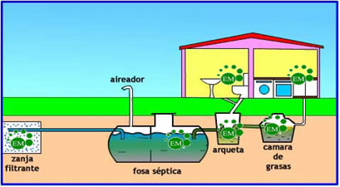

Grafico No.3: Gráfico de un sistema de aguas servidas.

Fuente: Amparo &Cubides (2012)

* 1. **OBJETIVOS**
     1. **Objetivo General**
* Proponer soluciones técnicas para al tratamiento de las aguas servidas de la construcción de la urbanización de interés social “Las Orquídeas” del cantón Pasaje, provincia de El Oro como acciones concretas para el perfeccionamiento de su Plan de Manejo Ambiental.
  + 1. **Objetivos Específicos**

1. Determinar la situación del medio físico, biótico y socio económico del área de influencia del proyecto urbanístico.
2. Investigar y proponer soluciones técnicas integrales para el tratamiento de las aguas servidas de la Urbanización con el fin de mejorar la calidad de vida de los moradores.
   1. **HIPÓTESIS**

* El tratamiento técnico integral de las aguas servidas de la construcción de la Urbanización de interés social “Las Orquídeas” permitirá mitigar el impacto ambiental negativo del proyecto.

**Variables Independientes**;

El tratamiento técnico integral de las aguas servidas de la construcción de la Urbanización de interés social “Las Orquídeas”.

**Variable Dependiente**;

Permitirá mitigar el impacto ambiental negativo del proyecto

# CAPÍTULO II

# MARCO TEÓRICO

* 1. **IMPACTO AMBIENTAL**

El impacto ambiental es el efecto producido por las actividades antropogénicas sobre el medio ambiente. Técnicamente se puede considerar como la alteración de la línea de base ambiental. En todo proceso de construcción, es el hombre el que altera el medio en forma positiva y/o negativa.

En proyectos de construcción de edificios se estima que la energía puede reducirse alrededor del 10% de la que normalmente demanda la construcción de una vivienda, teniendo en cuenta la empleada en cada uno de los procesos de transformación de los materiales de construcción como el cemento, cerámicos y plásticos. Así mismo se prevé que el 50% de los gases que recalientan la atmósfera son producidos por la industria de la construcción.

El Ecuador no se cuenta con datos estadísticos actualizados. Según, Amparo & Cubides (2012) en la Comunidad Económica Europea, CEE, se producen de 190 a 200 millones de toneladas anuales de residuos en forma de desechos de la construcción.

Según Álvarez (2010) en el proceso de la ejecución de obra de una construcción es donde se producen los mayores impactos en el medio ambiente y pueden ocasionar [contaminación](http://www.monografias.com/trabajos10/contam/contam.shtml) al paisaje, al suelo, al agua terrestre y marinas por:

* Ubicación inadecuada de las facilidades temporales sin un [sistema](http://www.monografias.com/trabajos11/teosis/teosis.shtml) de tratamiento de los residuales líquidos y sólidos, o por construirse con sistemas pesados.
* Desorganización de la obra, dispersión de materiales
* Generación excesiva de desechos.

Lo anterior afecta la salud de los habitantes del sitio y trabajadores de la obra por la [contaminación del aire](http://www.monografias.com/trabajos10/contam/contam.shtml#atmo) a causa de [ruido](http://www.monografias.com/trabajos/contamacus/contamacus.shtml), vibraciones, emisiones de polvo y [gases](http://www.monografias.com/trabajos13/termodi/termodi.shtml#teo) sin tratamiento; degrada el suelo por compactación o [erosión](http://www.monografias.com/trabajos11/mundi/mundi.shtml) causado por:

* El [movimiento](http://www.monografias.com/trabajos15/kinesiologia-biomecanica/kinesiologia-biomecanica.shtml) de [tierra](http://www.monografias.com/trabajos11/tierreco/tierreco.shtml) en el desbroce de grandes explanadas y de trincheras para viales.
* El uso tecnológico inapropiado y [empleo](http://www.monografias.com/trabajos36/teoria-empleo/teoria-empleo.shtml) de equipos pesados para estos fines.

Según Estrucplan On Line. (2004) los impactos ambientales positivos que origina la construcción de una urbanización se relacionan con las fuentes de trabajo en forma directa por la mano de obra de técnicos y albañiles y en forma indirecta por los proveedores de los diferentes materiales usados en la construcción así como por los transportistas, proveedores de alimentación, entre otros. Otro impacto positivo tiene que ver con el valor estético del paisaje.

* 1. **EFECTOS EN EL MEDIO AMBIENTE**

Los efectos dados en el medio ambiente pueden ser de tres clases:

1. Efectos directos.- Cuando ocurren en el mismo lugar y en el mismo tiempo que la actividad o proyecto.
2. Efectos indirectos.- Cuando se ocurren a cierta distancia del proyecto, o más tarde en el periodo de tiempo.
3. Efectos acumulativos.- Cuando ocurren en las actividades pasadas, presentes o futuras, aunque no tengan mucha importancia, en conjunto, se transforman en significativos.

Tabla No.1

Impacto Ambiental

|  |  |  |  |  |  |
| --- | --- | --- | --- | --- | --- |
| **DIRECTO** | |  | **INDIRECTO** |  | **FINAL** |
|  |  |  | Entorno medioambiental |  | Sistemas ecológicos |
| Contaminación | * Emisiones a la atmósfera * Efluentes: Flotantes y disueltos * Residuos sólidos * Contaminación electromagnética o radioactiva. * Ruido |  | * Atmósfera * Agua * Suelo |  | * Hábitats * Especies |
|  | 🡫 |  |  |
|  | Infraestructura |  | Entretenimientos |
|  |  |  | * Suministro de agua * Transporte/tráfico * Energía * Telecomunicaciones * Salud pública * Seguridad |  | * Cultura/histórico * Recreativo * Estético * Natural |
| Otros efectos | * Trastornos climáticos * Destrucción de la estética * Cambios de uso del suelo * Efectos económicos |
|  |  |  | 🡫 |  |  |
|  |  |  | Hábitat humano |  | Calidad de vida |
|  |  |  | * Urbano * Periférico * Rural |  | * Empleo * Ingresos * Servicios |

Fuente: López (2013)

Elaboración: autora

Según, el Instituto de Tecnología de la Construcción (2013), el sector de la construcción debe tener en cuenta que:

* Se necesita más de 2 toneladas de materias primas por cada m2 de vivienda que se construye,
* La cantidad de energía asociada a la fabricación de los materiales que componen una vivienda puede ascender, aproximadamente, a un tercio del consumo energético de una familia durante un periodo de 50 años.
* La producción de residuos de construcción y demolición supera la tonelada anual por habitante.

[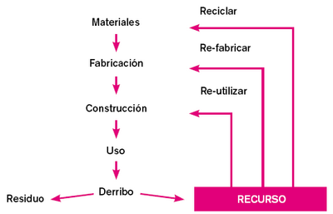](http://www.construmatica.com/construpedia/Archivo:BuenasPracticas1.PNG)

El análisis del ciclo de vida de un edificio permite intuir con mayor facilidad las consecuencias ambientales que se derivan del impacto de la construcción, que, a grandes rasgos, pueden reducirse a lo siguiente:

* Los edificios resultantes del proceso constructivo, así como las infraestructuras necesarias para favorecer la accesibilidad, ocupan y transforman el medio en el que se disponen.
* La fabricación de materiales de construcción comporta el agotamiento de recursos no renovables a causa de la extracción ilimitada de materias primas y del consumo de recursos fósiles.
* Nuestro entorno natural se ve afectado por la emisión de contaminantes, así como por la deposición de residuos de todo tipo.

La reducción del impacto ambiental de este sector se centra en tres aspectos:

1. El control del consumo de recursos,
2. La reducción de las emisiones contaminantes, y
3. La minimización y la correcta gestión de los residuos que se generan a lo largo del proceso constructivo.
   1. **CRITERIOS PARA DETERMINAR EL GRADO DE SIGNIFICANCIA DE UN IMPACTO AMBIENTAL**

La cuestión de la significancia de las perturbaciones antropogénicas en el ambiente constituye la parte medular de un estudio de impacto ambiental.

Se debe analizar considerando su contexto así como su intensidad.

* El contexto abarca la sociedad como un todo, la región afectada; los intereses afectados y la localización del proyecto,
* La intensidad se debe a la severidad de un impacto.

Medina, N. (2008) establece que:

* La identificación de los aspectos ambientales producidos por las actividades, productos y servicios que interactúan con el medio ambiente, los técnicos expertos en la materia proceden a su evaluación mediante la ponderación de los impactos ambientales asociados con el propósito de determinar su importancia, el primer paso a seguir es elaborar una matriz de [evaluación de los aspectos ambientales](http://www.gestiopolis.com/evaluacion-integrada-de-aspectos-ambientales-y-riesgos-laborales/) e impactos asociados de los productos, actividades y servicios de la organización como se indica en el Anexo C. Estudio de Impacto Ambiental del proyecto.
* Los impactos ambientales, se valoran de acuerdo a criterios técnicos y escalas de evaluación como se indica en el Anexo. C y conforme a la matriz analítica se expresan los resultados de una proyección de significación de los aspectos-impactos identificados.
  1. **ESTUDIO DE IMPACTO AMBIENTAL, EIA**

Según MAE (2015) un EIA considera conocimientos materializados en informes, publicaciones u otros documentos, que son el resultado de observaciones, prácticas, aplicaciones, experimentos, ensayos, u otros, utilizados para identificar e interpretar el estado actual en que se encuentra un área o componente determinado en cuanto al ambiente y sus componentes, lo cual los convierte en una herramienta de acción con carácter preventivo, integrador y/o fiscalizador.

Según Ministerio del Ambiente del Ecuador (MAE) *Título Categoría IV Términos de Referencia, Sistema Único de Información Ambiental (SUIA) e*n general, el estudio de impacto ambiental debe identificar y abordar (MAE, 2015).

* Un análisis legal e institucional sobre las normas ambientales aplicables, acuerdos ministeriales, el régimen de gestión institucional, estándares y requisitos establecidos en los niveles internacional, nacional, regional y / o local, incluidos aquellos diseñados para cumplir los objetivos de gestión sustentable de recursos y / o los planes de uso del suelo que puedan estar dentro de la zona de influencia (ZIA).
* El proceso de participación social de conformidad con el reglamento vigente para incluir los criterios técnicos y económicamente viables de las personas y comunidades que se encuentren dentro de la ZIA.
* Los promotores del proyecto deben documentar los pasos específicos realizados para el proceso de participación social para efectos de comprometer a las personas y comunidades lo más pronto posible antes de realizar la preparación del EIA.
* Las entidades públicas involucradas incluyen: gobiernos autónomos descentralizados, personas viviendo y trabajando en los alrededores del proyecto, aquellos cuyos intereses en los recursos pueda resultar afectado; por ejemplo, pueblos y nacionalidades y aquellos que velan por las áreas protegidas y tierras de uso agrícola.
* Debe incluirse en un anexo, las actividades de extensión con el público, audiencias, número de personas, organizaciones involucradas, problemas mencionados, respuestas a los comentarios y las copias de los comentarios enviados por escrito, en base a lo que dispone el Decreto 1040.
* Todos los planes relacionados con la actividad propuesta, por ejemplo, planes de restauración (el cual debe incluir sub-planes de remediación, compensación e indemnización), planes de cierre, planes de mitigación, planes de contingencia, plan de monitoreo, planes de manejo de riesgos, entre otros que estén en el marco del plan de manejo ambiental.
* Todas las fases del proyecto desde los estudios de viabilidad hasta la preparación del terreno a las operaciones de cierre y también planes para ampliar la capacidad en los sitios actuales o adyacentes.
* Descripción de sitios temporales de acopio alternativos para cumplir con el propósito y la necesidad del proyecto propuesto durante la etapa de construcción, incluye la búsqueda de un sitio alternativo, configuración del sitio, diseño, construcción para identificar, evitar, reducir, o mitigar los impactos negativos o mejorar los impactos ambientales o socio económicos positivos.
* El EIA debe establecer una ZIA con el fin de relacionar de forma integral la dinámica de los componentes ambientales frente a los elementos de presión que generarían impactos, daños y pasivos por el desarrollo de una obra, proyecto o una actividad económica o productiva.
* 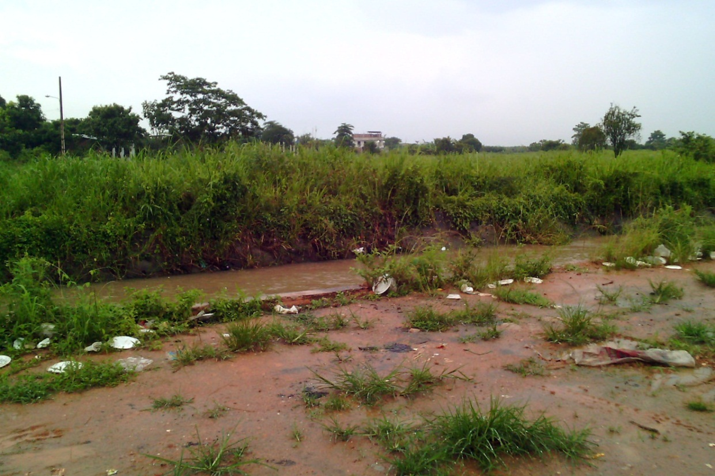El estudio de impacto ambiental debe identificar, evaluar y valorar los impactos que pudiera ocasionar el proyecto, véase fotografía No.5.

# Grafico No.4: Canal de riego que pasa contiguo al área del proyecto.

Fuente: autora

* Se debe utilizar prácticas de producción más limpia para la ejecución del proyecto, según el Art.234 del Código Orgánico de la Producción.
* El manejo de la incertidumbre aplicando el principio de precaución y la forma en que ésta se abordará a través de los planes de monitoreo y de contingencia que sean necesarios para reducir el riesgo de efectos adversos en el futuro.
* Los compromisos específicos con las personas y comunidades, lo que se hará, cuándo y cómo serán monitoreados, denunciados y auditados para confirmar que se cumplan los compromisos. Los procesos de control ambiental y de actualización de la información deben ser dinámico; es decir, se requiere hacer revisiones periódicas a los EIA y PMA.
* Estos Términos de Referencia son muy generales y no específicos que pueden aplicarse a la mayoría de obras, proyectos o una actividad económica o productiva, clasificados en la Categoría IV; sin embargo, dependiendo de las particularidades de la operación, algunos componentes no podrían ser desarrollados si la Autoridad Ambiental lo considera.

Una parte fundamental del EIA lo constituye el Plan de Manejo Ambiental, PMA.

* + 1. **Información para levantar un PMA**

Un Estudio de Impacto Ambiental, debe considerar al menos la siguiente información:

1. **El proyecto objeto del estudio**

Fuentes*:* se puede obtener del promotor del proyecto o de la Administración. Hay que hacer notar que el proyecto puede tener variaciones durante su desarrollo, debido a condicionantes del propio estudio de impacto ambiental o de la Administración. Todas las modificaciones de información del proyecto original deben de ser recogidas y tratadas en el estudio de impacto ambiental.

1. **La legislación medioambiental**

Referente a las actividades propias de construcción de la Urbanización, tanto en su redacción como en todos los aspectos ambientales que puedan resultar afectados por la ejecución del mismo (agua, suelo, aire, paisaje) o urbanísticos (planes de expansión sectoriales; uso de suelo); y debe abarcar toda la jerarquía de la legislación disponible.

Fuentes: las bases de datos jurídicas de Internet solventan este problema sin grandes pérdidas de tiempo, aunque existen también directorios de legislación medioambiental gratuitos y de fácil consulta que resultan de gran utilidad cuando la información a manejar es pequeña.

El Municipio del cantón Pasaje en el año 2013 publico la ordenanza que regula las urbanizaciones en el cantón en base al Art. 466 del Código Orgánico de Organización Territorial, Autonomía y Descentralización y uno de sus Art. Establece, *Municipio de Pasaje (2013)*

Art. 5.- Áreas verdes y comunales.- Toda urbanización contemplará áreas verdes y comunales, las mismas que estarán ubicadas al centro del predio a urbanizarse, con frente a una vía existente. La superficie del área comunal se determinará en función del número de habitantes proyectados y para el área verde lo indicado en el COOTAD (área mínima el quince por ciento (15%) y el área máxima el veinte y cinco por ciento (25%), calculada del área útil del terreno urbanizado).

No serán considerados como espacios verdes y comunales, las áreas afectadas por líneas de alta tensión, canales, esteros, oleoductos, poliductos, riveras de ríos y sus áreas de protección, zonas de riesgo y áreas de protección ecológica.

Otras normativas legales a tomar en cuenta para el cumplimiento de las actividades del PMA del proyecto son:

* Constitución de la República 2008 capitulo segundo Art. 14 que establece se reconozca el derecho de la población a vivir en un ambiente sano y ecológicamente equilibrado, que garantice la sostenibilidad y el buen vivir.
* Se declara de interés público la preservación del ambiente, la conservación de los ecosistemas, la biodiversidad y la integridad del patrimonio genético del país, la prevención del daño ambiental y la recuperación de los espacios naturales degradados.
* Acuerdo Ministerial No. 066 del Ministerio del Ambiente del 18 de junio del 2013

Publicado en el Registro Oficial No.36 el 15 de julio del 2013

Que establece el Instructivo al Reglamento de Aplicación de los Mecanismos de Participación Social establecido en el Decreto Ejecutivo No. 1040

* Acuerdo Ministerial No. 067 del Ministerio del Ambiente del 18 de junio del 2013

Publicado en el Registro Oficial No.37 el 16 de julio del 2013

Que establece el valor a pagar por Servicios Administrativos de Gestión y Calidad Ambiental.

* Acuerdo Ministerial No. 028 del Ministerio del Ambiente de febrero del 2015

Que Sustituye el Libro VI del Texto Unificado de Legislación Secundaria del Ministerio del Ambiente publicado en el Registro Oficial el 13 de febrero del 2015.

* Ley de Gestión Ambiental

La Codificación a la Ley de Gestión Ambiental fue publicada en el Suplemento del Registro Oficial No 418 de 10 de septiembre de 2004.

Se tomará en cuenta los siguientes Títulos:

Título I: Ámbito y principios de la ley; Art. 1.

Título III: Instrumentos de Gestión ambiental: Art. 19 y 22

* Código Orgánico de Organización Territorial, Autonomía y Descentralización

Publicado en el Suplemento del Registro Oficial 303 del 19 de octubre de 2010

Se tomará en cuenta los siguientes Títulos:

Título I: Principios Generales; Art. 7; Título III: Gobierno Autónomo Descentralizado Municipal: Art. 53; 54 y 111. – Sectores Estratégicos; Art. 136. – Ejercicio de las competencias de gestión ambiental.

* Codificación de la Ley de Prevención y Control de la Contaminación Ambiental

La Codificación a la Ley Prevención y Control de la Contaminación Ambiental fue publicada en el Suplemento del R.O. Nº 418 del 10 de septiembre de 2004.

Se tomará en cuenta los Art. 1 y 10.

1. **Bibliografía medioambiental sobre la zona a estudiar**

Fuentes: Bibliotecas públicas o privadas, librerías especializadas, información de la web del [Ministerio de Medio Ambiente](http://www.magrama.gob.es/) y de las diferentes comunidades autónomas.

1. **Cartografía** **y/o fotografías aéreas**

La localización y área de la zona afectada a escala global y otros de detalle en las zonas más conflictivas de la actuación.

Fuentes: el proyecto en sí, las administraciones, empresas de cartografía y fotografía aérea, tiendas especializadas, Internet (las bases cartográficas y fotográficas que las administraciones estatal y autonómicas han puesto a disposición de los ciudadanos han crecido de manera exponencial en los últimos años, son de consulta obligada y gratuita las de los diferentes ministerios y comunidades).

1. **Bases de datos socioeconómicas o de recursos naturales**

La información socioeconómica de las variables a investigar, el desarrollo económico, niveles y tipos de actividad, clima.

Fuentes: la Administración, muchas veces a través de Internet, (Instituto Nacional de Estadística, Instituto Nacional de Meteorología) proporciona los datos necesarios o la forma de obtenerlos.

1. **Información** ***in situ* de la zona de actuaciones**

Para evidenciar que las condiciones no han cambiado respecto a la información obtenida por los procedimientos anteriores debido al desarrollo de algún nuevo proyecto o por accidentes naturales (la construcción de una nueva carretera, un incendio).

Fuente: el propio equipo de trabajo.

Se debe identificar también a las diferentes administraciones y organismos públicos con competencias en el proyecto para saber a quién dirigirse o que limitaciones se pueden encontrar.

La entrevista directa con grupos de afectados por el proyecto (asociaciones ecologistas, organizaciones municipales, asociaciones de agricultores). Se suele obtener la visión más negativa de todo proyecto en sus más variados aspectos, y todo aquello que muchas veces no se ha considerado adecuado publicitar en las actuaciones preliminares. De estos grupos suelen partir las críticas más directas al estudio de impacto ambiental presentado y serán en muchos casos los que busquen a conciencia errores de cualquier tipo en el estudio. Conocer sus puntos de vista desde un principio resulta de mucha utilidad.

El criterio de objetividad que persigue este tipo de estudios, como se puede observar, está muchas veces comprometido por el punto de vista del promotor, la Administración y los agentes implicados.

En aquellos proyectos de especial dificultad técnica, ya sea por el contenido o por la tecnología empleada, se puede recurrir a los expertos en la materia en el mundo académico o empresarial; muchas veces allanarán el camino aclarando puntos oscuros o indicarán el que se tiene que seguir en busca de la información deseada.

Por último puntualizar que de manera general la cantidad de información a manejar es proporcional a la complejidad y el tamaño del proyecto, las actuaciones cuanto más sencillas y localizadas requieren de una cantidad menor de información.

Aunque no se debe de perder de vista que el escenario influye también en ello: ecosistemas complejos e intactos (un espacio con alta protección como un Parque Nacional) o situaciones conflictivas (la instalación de una incineradora de residuos situada en las cercanías de un núcleo urbano) pueden llevar asociadas una cantidad ingente de información y datos.

El disponer de la máxima cantidad de información en las etapas más incipientes del estudio de impacto ambiental permite planificar mejor los trabajos a llevar a cabo y da una idea más exacta del problema, evitando contratiempos durante el desarrollo del mismo.

* + 1. **Gestión de los Residuos de un EIA**

Para un uso eco – eficiente de los residuos generados en el proceso de construcción de la urbanización de interés social “Las Orquídeas” el presente trabajo de investigación da cumplimiento a lo establecido en el Art. 53: “políticas generales de la gestión integral de los residuos sólidos no peligrosos, desechos peligrosos y/o especiales” establecido en el Acuerdo Ministerial No.052 de febrero del 2015 que define las siguientes políticas:

a) Manejo integral de residuos y/o desechos;

b) Responsabilidad extendida del productor y/o importador;

c) Minimización de generación de residuos y/o desechos;

d) Minimización de riesgos sanitarios y ambientales;

e) Fortalecimiento de la educación ambiental, la participación ciudadana y una mayor conciencia en relación con el manejo de los residuos y/o desechos;

f) Fomento al desarrollo del aprovechamiento y valorización de los residuos y/o desechos, considerándolos un bien económico, mediante el establecimiento de herramientas de aplicación como el principio de jerarquización:

1. Prevención

2. Minimización de la generación en la fuente

3. Clasificación

4. Aprovechamiento y/o valorización, incluye el reusó y reciclaje

5. Tratamiento y

6. Disposición final.

g) Fomento a la investigación y uso de tecnologías que minimicen los impactos al ambiente y la salud;

h) Aplicación del principio de prevención, precautorio, responsabilidad compartida, internalización de costos, derecho a la información, participación ciudadana e inclusión económica y social, con reconocimientos a través de incentivos, en los casos que aplique; i) Fomento al establecimiento 'de estándares mínimos para el manejo de residuos y/o desechos en las etapas de generación, almacenamiento temporal, recolección, transporte, aprovechamiento, tratamiento y disposición final;

j) Sistematización y difusión del conocimiento e información, relacionados con los residuos y/o desechos entre todos los sectores;

* + 1. **El Plan de Manejo Ambiental**

El PMA del proyecto debe tener los siguientes componentes según las normativas vigentes del Sistema Unificado de Información Ambiental, SUIA,*MAE (2015)*

* + Plan de Prevención y Mitigación de Impactos
    - Programa de Prevención de la Contaminación del Suelo, Agua y Aire
      * Programa de Afectación a la Flora y Fauna
    - Programa de Manejo de Productos Químicos y Combustible
  + Plan de Manejo de Desechos
    - Programa de Manejo de Desechos No Peligrosos
    - Programa de Manejo de Desechos Peligrosos
  + Plan de Comunicación, Capacitación y Educación Ambiental
  + Plan de Relaciones Comunitarias
  + Plan de Contingencias
  + Plan de Seguridad y Salud en el Trabajo
  + Plan de Monitoreo y Seguimiento
  + Plan de Rehabilitación de Áreas Afectadas
  + Plan de Cierre, Abandono y Entrega del Área
  1. **TRATAMIENTO DE LAS AGUAS SERVIDAS**

Este tipo de [aguas residuales](https://es.wikipedia.org/wiki/Aguas_servidas) son generadas por residencias, instituciones y locales comerciales e industriales. El tratamiento puede ser dentro del sitio en el cual son generadas (por ejemplo, tanques sépticos u otros medios de depuración) o bien pueden ser recolectado y conducidas mediante una red de tuberías y eventualmente bombas a una planta de tratamiento. Los esfuerzos para recolectar y tratar las aguas residuales domésticas de la descarga están sujetos a normas municipales.

Normalmente, el tratamiento de aguas residuales comienza

* Por la separación física inicial de sólidos de tamaño considerable (basura) de la corriente de aguas domésticas o industriales empleando un sistema de rejillas (mallas), también pueden ser triturados esos materiales por equipo especial;
* Desarenado (separación de sólidos pequeños muy densos como la arena o pedazos de metal)
* Sedimentación primaria (o tratamiento similar) que separe los sólidos suspendidos existentes en el agua residual. Para eliminar metales disueltos se utilizan métodos químicos como reacciones de precipitación, que se utilizan para eliminar plomo y fósforo principalmente.
* Conversión progresiva de la materia biológica disuelta en una biomasa sólida usando bacterias degradadoras, generalmente presentes en estas aguas.
* Sedimentación secundaria, la masa biológica es separada o removida, agua tratada puede experimentar procesos adicionales (tratamiento terciario) como desinfección, filtración, entre otros.
* Descarga o retro inducción de vuelta a un cuerpo de agua natural (corriente, río o bahía) u otro ambiente (terreno superficial, subsuelo) siempre y cuando cumpla con las normativas ambientales existentes.
* Sólidos biológicos segregados, previo a la descarga recibirán un tratamiento y neutralización.

El contenido orgánico susceptible de ser descompuesto en forma natural puede llegar al 80% de las sustancias de las aguas servidas. En su depuración natural (autodepuración) o artificial (plantas de tratamiento de aguas residuales) ese contenido es eliminado o transformado, incluyendo parte de las sustancias inorgánicas.

La materia orgánica contaminadora presente en las aguas residuales se mide en términos de la demanda bioquímica de oxígeno (DBO), que es la cantidad de oxígeno absorbida por la oxidación biológica de los componentes orgánicos biodegradables de una muestra de agua. Se expresa en partes por millón (ppm). El ciudadano común normalmente, produce entre 40 y 60 gramos DBO/día.

* + 1. **Esquema del mundo microbiano**

Este tipo de vida conocido como el mundo microbiano se puede clasificar, de una manera genérica, en tres grupos: el grupo de microorganismos regeneradores, el de los desintegradores, y el de los neutrales.

La vida natural es un sistema variante, diverso y colectivo. Del mismo modo, el mundo microbiano está formado por una gran diversidad biológica, entre los que se encuentran las bacterias, hongos, mohos y levaduras, agrupadas en comunidades creando biotopos estables. Estos biotopos no permiten la reproducción excesiva de colonias individuales, ya que los microbios siguen al grupo que domina, organizando colectivamente el medio. Los microorganismos que están presentes en esta tecnología son del grupo de los regeneradores, siendo capaces de proteger el equilibrio y la salud del medio natural, de detener, directa o indirectamente, el proceso de descomposición y putrefacción en todas las sustancias, y de generar sustancias bioactivas.

* + 1. **Microorganismos que componen esta tecnología**

Los microorganismos eficientes (ME) proceden de cinco especies diferentes: bacterias fototróficas o fotosintéticas, bacterias ácido lácticas, levaduras, actinomicetos y hongos de fermentación. Estos microorganismos son muy conocidos, puesto que se llevan utilizando en medicina y en la producción de alimentos desde la antigüedad, siendo muy beneficiosos para los suelos, agua, plantas, animales y, para el hombre. Los microorganismos que constituyen la fórmula de esta tecnología no han sido químicamente sintetizados ni alterados con ingeniería genética, simplemente han sido seleccionados de la misma naturaleza por sus cualidades beneficiosas (Higa, 1992).

* + 1. **Bacterias fototróficas o fotosintéticas**

Las bacterias fotosintéticas se encuentran en cultivos como el arroz, en las algas verdes y en cualquier componente del suelo. Son microorganismos autosuficientes que aprovechan la luz solar y el calor del suelo como fuentes de energía para sintetizar las sustancias beneficiosas generadas por la segregación de las raíces, materia orgánica o gases nocivos. Los sustratos que utilizan las bacterias fototróficas son ácidos nucleicos, aminoácidos, sustancias bioactivas y azúcares. Estos metabolitos o moléculas producidas durante el metabolismo son asimilados directamente por la planta fomentando su crecimiento. Además, al actuar como sustratos permite el crecimiento de las bacterias fototróficas en los suelos, lo que favorece la multiplicación de los demás microorganismos eficientes.

# CAPÍTULO III

# METODOLOGÍA

* 1. **TIPO DE INVESTIGACIÓN**

La investigación del presente proyecto, es de tipo no experimental, deductivo y descriptivo se desarrolló en base al proyecto de la urbanización de interés social “Las Orquídeas” en donde se investigó el tratamiento de las aguas servidas del sector donde se implantara el proyecto del cantón Pasaje, provincia de El Oro.

* 1. **MÉTODOS**

El trabajo investigativo se divide en 4etapas:

* Investigación de la línea base del proyecto, determinando en esta la zona de influencia directa e indirecta, así como el número de familias que habitarán en la urbanización. Se desarrollará una ficha de encuesta a los moradores del sector de la de la urbanización para tener datos referenciales.

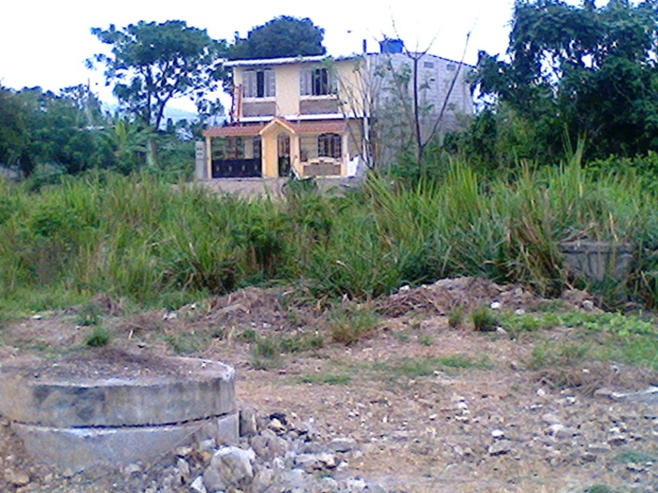

Grafico No.5: Zona donde se implementará la urbanización

Fuente: autora

* Analizar el conocimiento de las familias que habitan en áreas aledañas sobre los impactos Ambientales, que se podrían generan, donde se ejecutara el proyecto de la Urbanización Las Orquídeas del Cantón Pasaje.

**POBLACION Y MUESTRA**

Para llegar al análisis de lo antes mencionado se aplicó, investigación de campo que consistió en encuestas o cuestionarios tomando como base a una población de 4 familias que habitan en áreas aledañas en el lugar del proyecto, para aplicar en la siguiente formula de muestreo.



n = tamaño de muestra

N= Total de la población = 4

p = probabilidad de que un hecho ocurra = 0.50

q = probabilidad de que el hecho no ocurra = 0.50

d² = Margen de error 0.05

Z²α =Variable normal estándar para un margen de error del 5%

Aplicando la formula y estos datos de probabilidades nos dio como resultado la cantidad de 20 familias encuestados.

* Análisis del Plan de Manejo Ambiental de la Urbanización Las Orquídeas

a. Etapa de construcción en la Urbanización las Orquídeas

b. Etapa de ocupación en la Urbanización Las Orquídeas,

* Plantear propuestas técnicas que permitan mitigar al máximo el impacto ambiental provocado por la presencia de las aguas servidas, de la urbanización y por su construcción el mismo que se aplicara dentro del plan de manejo.
  1. **LÍNEA BASE DEL PROYECTO**

**Análisis Biótico, Abiótico y Social – Económico**

**Área de influencia**

El proyecto urbanístico “Las Orquídeas” se encuentra ubicado en un área no poblada rodeada de cultivos de banano vía Pasaje – Buenavista, pasando el Hospital Militar, a 1 ½ Km a mano derecha, a unos 5 min en vehículo desde el centro de la ciudad de Pasaje.

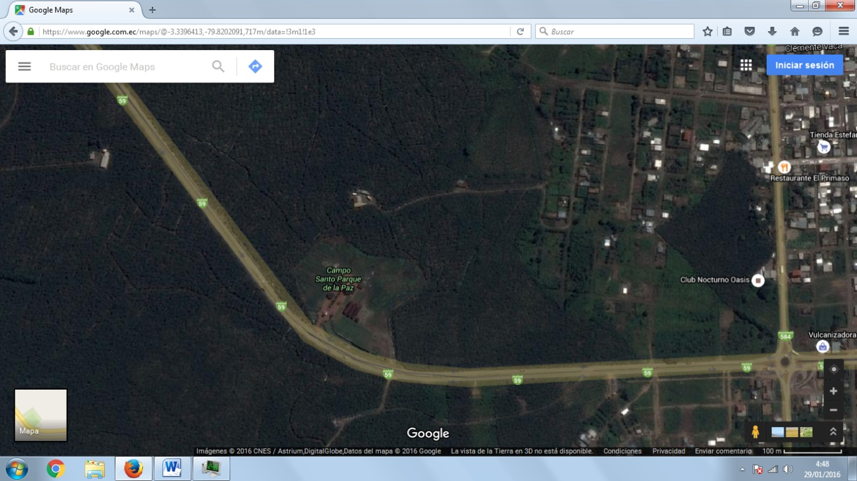

Grafico No.6: Mapa del área de influencia del proyecto.

Elaboración: autora

Fuente: Google – Earth

**Medio físico**

*Geología*

Según Burgos (2010) las condiciones geológicas del área de influencia del proyecto son de origen paleozoico, lavas submarinas básicas e intermedias, formación de las cordilleras occidental de los Andes, periodo cretácico era terciaria, actividad volcánica derrames lávicos. Fase de erosión activa y sedimentación formando depresiones y llanuras costeras occidentales cuaternarias.

**Clasificación Geológica**

Pertenece al eral cuaternario indiferenciado y su composición litológica, constituyen arenas, areniscas, arcillas y conglomerados.

**Formación Ecológica**

La información estacional del cantón Pasaje, el área del cantón corresponde a la formación bosque muy seco tropical.

*Paisaje Natural*

El paisaje de la zona es dominado por la presencia de cultivos de banano a uno y otro lado del predio.

*Hidrografía*

La Hidrografía de la provincia de El Oro nace en la cordillera de los Andes. El más importante de todos es el río Jubones que atraviesa la provincia de este a oeste. En la provincia también se puede destacar el río Arenillas, el río Zarumilla, que forma la frontera con el Perú, y el río Puyango, que separa a esta provincia de Loja. Por el lado derecho se despliega el río Buenavista con sus afluentes iníciales, el río Colorado y San Agustín; y por el costado izquierdo el río Chaguana que se dirige al cantón El Guabo. Internamente y desde el sitio Campo Real se despliega el río Palenque que en su recorrido toma el nombre de río Motuche, cuyo caudal se da para el riego interno de las bananeras.

El cantón Pasaje es considerado como el principal centro de producción de agua dulce, de la provincia de El Oro; siendo esta una fuente de riqueza de gran importancia para su desarrollo económico.

**[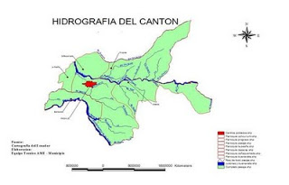](http://1.bp.blogspot.com/_6_nGnF5gsws/StYTO_hJRMI/AAAAAAAAAAM/GqR9v__mQKI/s1600-h/MAPA.jpg)**

GraficoNo.7: Hidrografía del cantón Pasaje

Fuente: GAD del Municipio de Pasaje

*Climatología*

Para el análisis climático de la zona del proyecto, se tomará en consideración los datos de la Estación Climatológica del INOCAR instalada en la parroquia de Puerto Bolívar del cantón Pasaje, la cual permite analizar parámetros climáticos como: temperatura, precipitaciones, humedad relativa y velocidad del viento, lo que facilitará la determinación de los principales indicadores de las características meteorológicas de la zona.

Según Thornthwaite(2010) y basado en los datos meteorológicos del INAMHI e hídricos del INERHI, el clima considerado para el cantón Pasaje, es de tipo climático mega térmico semiárido y se tiene las siguientes variables:

* Temperatura: Se considera una temperatura media anual de 25.3ºC, con una máxima de 26.9ºC entre los meses de marzo y abril y una mínima 22.3ºC entre los meses de agosto a octubre.
* Altitud: Mínima 14 msnm., máxima 380 msnm., parroquia Uzhcurrumi.
* Humedad Relativa: Promedio 79%. Máxima entre julio y octubre con 84% y mínima entre enero y abril con 76%.
* Precipitación: Promedio anual: 758.5 mm

Las inundaciones que se producen en la provincia de El Oro se dan principalmente en las zonas de llanura, esto es en las cuencas hidrográficas bajas de los ríos Jubones, Buenavista, Santa Rosa y Zarumilla. A pesar de existir una gran cantidad de drenajes artificiales construidos para evacuar el agua de lluvias de los sistemas de riego y de grandes colectores como los esteros, a veces estos no están libres de maleza y ocasionan los problemas de retenciones de agua generando las inundaciones.

En entrevistas efectuadas a los habitantes del sector, se determinó que uno de los impactos a los que están sujetos se encuentra el polvo con el 30%, el ruido con el 25% y el 15% los desechos sólidos.

GraficoNo.8: Principales impactos ambientales en el sector.

Elaboración: autora

**Medio biótico**

*Fauna*

Dado que la zona de influencia de la Urbanización de interés social “Las Orquídeas” se encuentra totalmente intervenida por la agricultura, la fauna original de la misma ha desaparecido. Lo que se encontró en el recorrido a pie por toda la zona son: pájaros, lombrices, anfibios, reptiles, tortugas pequeñas y otros.

Según datos obtenidos de actores sociales de edad antigua, se manifiesta que este componente ha sido el más alterado, por casería ilegal algunas especies se cree que han desaparecido de la zona, sin embargo es posible encontrar con gran dificultad las siguientes especies: gualilla, guatusa, armadillos, cuchucho, zaginos, cusumbos, variedad de ardillas, entre otras.

**Reptiles**: culebras x, colambo, coral, chonta, culebra sol, algunas variedades de lagartijas, lagartillos, salamandras, ranas, algunas variedades de sapos, crustáceos, coleópteros, cigarras, entre otras.

**Aves**: pacharacos, pavas de monte, gallinas silvestres, palomas silvestres, loritos torditos, jilgueros, garzas, variedades de golondrinas y variedades de colibríes.

A continuación se detalla el nombre de las principales fauna encontrada con su nombre científico y el tipo de familia a la que pertenece.

Tabla No.2

Fauna característica de la zona

|  |  |  |
| --- | --- | --- |
| **Nombre** | **Nombre Científico** | **Familia** |
| Iguana | Amblyrhynchuscristatus | Reptiles |
| Chilalo (negro fino) | Furnariuscinnamomeus | Furnaridae |
| Hornero | Furnariusrufus | Furnariidae |
| Paloma Terrera común | CalandrellabrachydactylaLeisier | Columbidae |
| Iguana | Conolophussubcristatus | Iguaninos |
| Tortuga común | Chelonoidischilensis | Testudínidos |
| Hormiga de campo | Formica Spp | Formicidae |
| Mosca común | Musca domestica | Orden Diptera |
| Araña | Pholcusphalangioides | Arácnido – tipo |

Fuente: Investigación de campo

Elaboración: autora

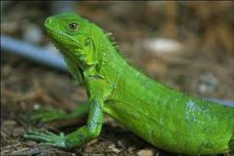

Grafico No.9: Fauna característica de la zona

Elaboración: autora

*Flora*

La zona donde se ubica el predio de la urbanización se encuentra completamente intervenida, motivo por el cual la flora natural de la misma ha sido cambiada. Se efectuó recorridos a pie por todo el predio para determinar la flora existente. En su interior existen sembríos de: naranja, zapote, chirimoya, higos, pechiche, guanábana, cacao, arazá, aguacate, poma rosa; limón, plátano, pomelo, achiote, cereza, mango, papaya, mandarina y caña. En los alrededores del predio existen haciendas dedicadas al sembrío de banano.

La zona del cantón Pasaje se caracteriza por disponer de variedad de pisos climáticos, producto de su ubicación estratégica, entre las estribaciones de la cordillera occidental de los Andes y región costera Sur, dando lugar a la formación de diversos estratos de vida y ecosistema naturales, distinguiéndose en el campo la siguiente flora:

Tabla No.3

Flora característica de la zona

|  |  |  |
| --- | --- | --- |
| **Nombre** | **Nombre Científico** | **Familia/Clases/Genero** |
| Naranja | *Citrus sinensis* | Rutaceas/citrus |
| Chirimoya | *Annonacherimola* | Annonaceae |
| Higo | *Ficus carica L.* | Moraceae |
| Pechiche | *Vitex Gigantea* | Verbenaceae |
| Cacao | *Theobroma cacao* | Esterculáceas |
| Poma rosa | *Syzygium jambos* | Myrtaceae. |
| Limón | *Citrus limonumRisso* | Rutaceas/citrus |
| Guanabana | *Annonamuricata* | Anonáceas |
| Plátano | *Platanushispánica* | Musáceas |
| Pomelo | *Citrus paradisi* | Rosáceas |
| Achiote | *BixaOrellana* | Bixaceae. |
| Cereza | *Prunusavium* | Rosaceas. |
| Mango | *Mangifera indica L* | Anacardiaceae |
| Papaya | *Carica papaya* | Caricaceas |
| Mandarina | *Citrus nobilis* | Rutáceas/Satsuma |
| Ají | *Capsicumannuum* | Solanacea |
| Croto | *codraeumvariegatum* | Euphorbiaceae |
| Platanillo | *Heliconia bihai L.* | Musaceae |
| Hierba luisa | *Lippiatriphylla* | Verbenáceas |

Fuente: Investigación de campo

Elaboración: autora

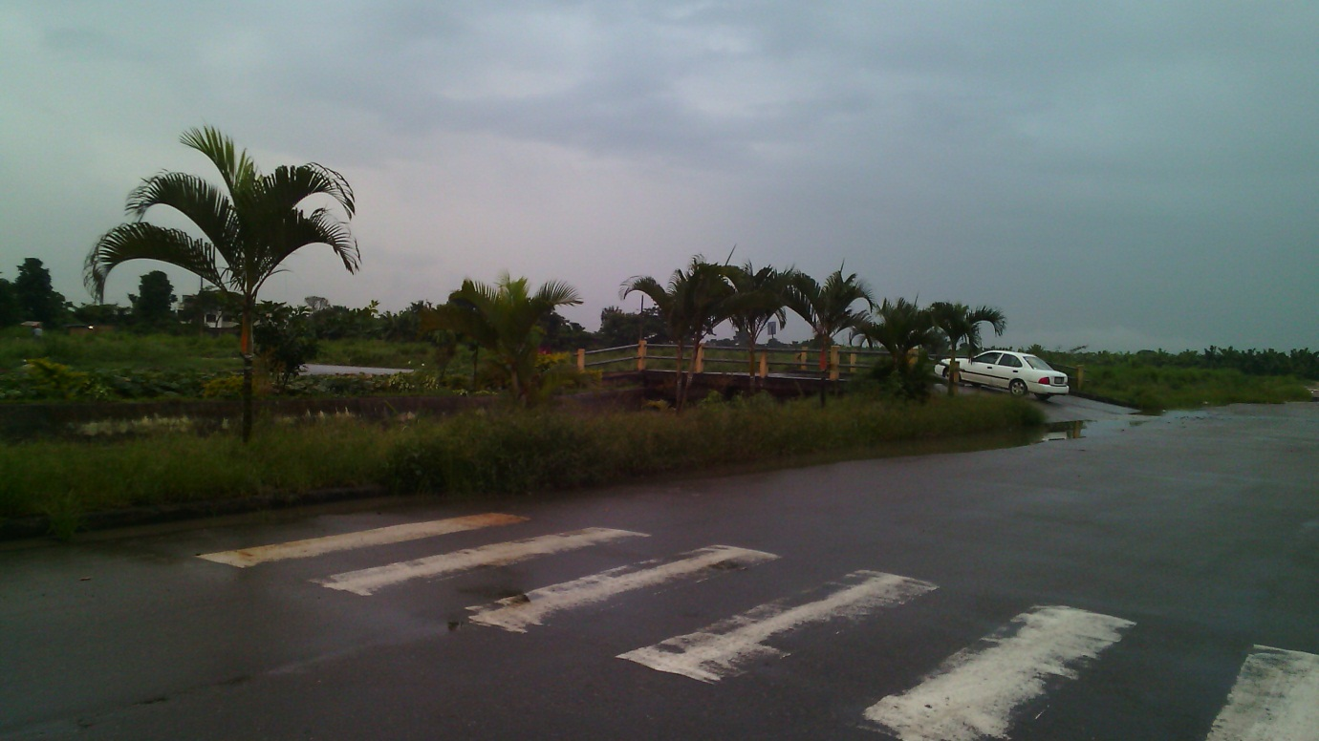

GraficoNo.10: Vista de la flora característica de la zona.

Fuente: autora

**Medio socioeconómico**

*Viviendas*

Las viviendas cercanas al campo de acción del proyecto que habitan en la cabecera parroquial de Pasaje son de hormigón armado. El material más comúnmente usado es cemento y planchas de eternit para el techo. Existe una gran cantidad de viviendas. En la provincia de El Oro, según el último censo del año 2010, el 44.7% de personas tiene vivienda propia lo que representa 72956 hogares, mientras que el 22.2% arrienda lo que representa 36169 hogares. El 95.2% usa gas para cocinar, mientras que el 1.6% usa carbón o leña.

*Infraestructura Física*

La vía de acceso principal al predio de la urbanización está en buen estado. Hay servicios básicos de luz. No existen servicios básicos de agua ni telefonía convencional. No hay establecimientos educativos cercanos al campo operativo del proyecto. No existe recolección de basura por parte del Municipio de Pasaje en la zona. Si existe señal de telefonía celular.

*Actividades Productivas*

La ciudad de Pasaje, cuenta con dos sectores que predominan la economía: Primario y Secundario.

*Sector Económico Primario*

Las principales fuentes de ingresos económicos de la población. Agrupa las actividades económicas provenientes de:

|  |  |
| --- | --- |
| Agricultura: 80% | Banano, Cacao y Cítricos |
| Pecuaria: 10%: | Ganadería, Avícola |
| Minera: 7% | Explotación de material pétreo en cerros y ríos |
| Turismo: 3% |  |

Banano: Esta es una de las principales actividades agrícolas del cantón. Las parroquias que producen este fruto son: Buenavista, La Peaña, Caña Quemada y Pasaje.

La industria bananera es particularmente orientada a la exportación, y desempeña un papel enorme en la economía del cantón Pasaje. Los bananos son enviados dese Puerto Bolívar principalmente a América del Norte. Por su posición geográfica, cerca de Guayaquil también hace que sea un centro importante de transporte.

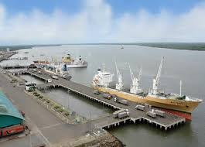

Grafico No.11: Vista de los muelles de atraque de la APPB.

Fuente: autora

***Sector Económico Secundario***

Agrupa las actividades económicas provenientes del sector público, comercio, artesanía, construcción, industria, de la manufacturación.

|  |  |
| --- | --- |
| Sector Público | 47.74 % |
| Comercio | 22.35 % |
| Artesanía | 19.07 % |
| Construcción | 8.00 % |
| Industria | 2.04 % |
| Manufacturación | 0.80 % |
|  |  |

De los 525763 habitantes de la provincia de El Oro, conforme al último censo poblacional el 29.7% se dedica a la agricultura y selvicultura. Es importante anotar que el 26% de la producción bananera de la región costera se origina en la provincia de El Oro, que tiene menos del 9% de la población de esta región; otro detalle importante es el de indicar que a diferencia de las otras provincias que producen banano el 80% de las propiedades pertenecen a pequeños productores que están entre las 5, 10 y 20 Ha.

*Turismo*

El cantón Pasaje cuenta con varios lugares para hacer turismo, entre ellos se tiene: [Balneario Dos Bocas](http://www.viajandox.com/eloro/balneario-dos-bocas-pasaje.htm). Este balneario es muy concurrido todo el año por turistas, la belleza de su paisaje natural, está compuesta por una tupida vegetación y amplias rocas lisas, complementadas por las cristalinas aguas de los ríos Chaguana (18ºC) y el Águila(24ºC), que caprichosamente se unen formando un solo rápido de 18 m de ancho.

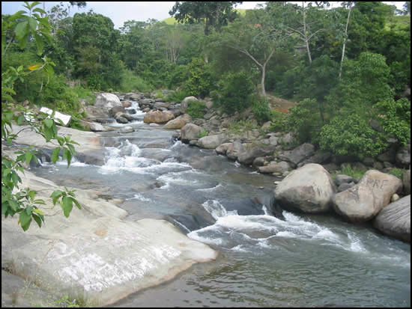

GraficoNo.12: Vista del balneario 2 bocas.

Fuente: autora

*Transporte*

En la zona del proyecto existe transporte liviano y pesado. Existe transporte público sólo en la vía principal. Existe también transporte por medio de taxis. La vía de entrada a la zona del proyecto es de 3er orden.

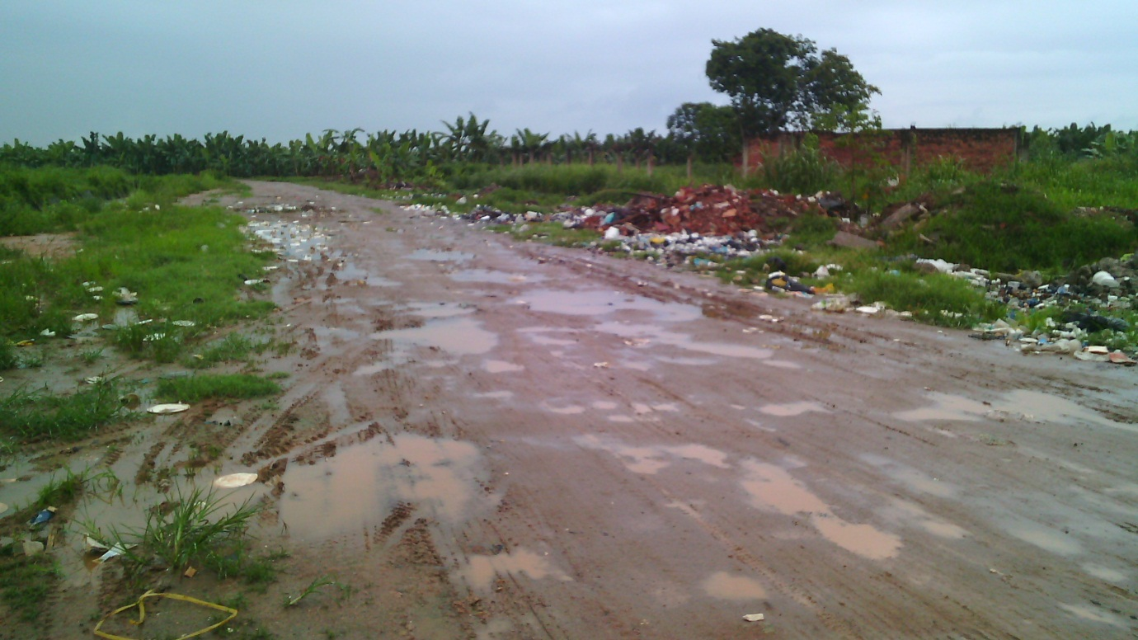

Grafico No.13: Vista de la vía que conduce al predio de la urbanización.

Fuente: autora

En el cantón Pasaje no existe un terminal terrestre, lo cual provoca que las líneas de buses interprovinciales y cantonales congestión el tráfico en el centro de la ciudad en las horas pico por el embotellamiento que se provoca al tener estas líneas sus oficinas en el casco central de la ciudad. Pasaje no cuenta con aeropuerto. En la actualidad existe uno nuevo en la ciudad de Santa Rosa el mismo que queda a 30 min de Pasaje.

**ANALISIS DE LA INVESTIGACION DE CAMPO**

Por medio de la encuesta se estableció los siguientes resultados, los mismos que determina el nivel de conocimientos sobre los impactos que se podrían generar en la ejecución del proyecto del tema de investigación.

* 1. **ENCUESTAS A RESIDENTES EN LOS ALREDEDORES DE LA URBANIZACIÓN “LAS ORQUÍDEAS” DEL CANTÓN PASAJE**

1. **Nivel socioeconómico de los residentes de los alrededores de la urbanización Las Orquídeas**

Tabla No.4

Nivel socioeconómico

|  |  |  |
| --- | --- | --- |
| **Respuesta** | **Cantidad** | **Porcentaje** |
| 1 a 354 dólares  354 a 700 dólares  701 a 1000 dólares  Más de 1000 dólares | 4  7  6  3 | 20%  35%  30%  15% |
| **Total** | **20** | **100.00%** |

Fuente: Encuesta a habitantes

Elaboración: autora

GraficoNo.14: Nivel socioeconómico

Elaboración: autora

Del total de entrevistados el 35% señalaron que sus ingresos se encuentran entre los 354 a 700 dólares, el 30% entre 701 a 1000 dólares, el 20% ganan el mínimo vital y el 15% tienen ingresos superiores a los 1000 dólares mensuales. Observándose que la mayoría recibe ingresos superiores al mínimo vital para cubrir sus necesidades y el de su familia.

1. **Nivel de conocimiento sobre el proyecto de Urbanización Las Orquídeas**

Tabla No.5

Nivel de conocimiento del proyecto

|  |  |  |
| --- | --- | --- |
| **Respuesta** | **Cantidad** | **Porcentaje** |
| Si  No | 7  13 | 35%  65% |
| Total | 20 | 100% |

Fuente: Entrevista a habitantes

Elaboración: autora

GraficoNo.15: Nivel de conocimiento del proyecto

Elaboración: autora

Del total de entrevistados señalaron que no conocen sobre el proyecto de la urbanización Las Orquídeas, mientras que el 35% manifestaron que sí tienen conocimiento, evidenciándose que las personas que viven alrededor del proyecto desconocen sobre su construcción.

1. **La presencia de la urbanización afecta en alguna forma su estilo de vida**

Tabla No.6

Afectación de la Urbanización al estilo de vida

|  |  |  |
| --- | --- | --- |
| **Respuesta** | **Cantidad** | **Porcentaje** |
| Si  No | 14  6 | 70%  30% |
| Total | 20 | 100% |

Fuente: Trabajo investigativo.

Elaboración: autora

GraficoNo.16: Afectación de la urbanización al estilo de vida

Elaboración: autora

El 70% de los entrevistados señalaron que el proyecto de la urbanización Las Orquídeas si le afectan debido al ruido ambiental, remoción de escombros que genera levantamiento de polvo, desconocimiento de evacuación de aguas servidas, entre otros inconvenientes que trae su construcción. El 30% señaló que no le afecta, y más bien lo ven como una mejora al ornato de la ciudad. Observándose un elevado inconformismo de las familias que habitan alrededor del proyecto que se sienten afectadas por la construcción y posterior asentamiento de la urbanización.

1. **El proyecto de Urbanización La Orquídea ¿Qué impactos Ambientales genera en el sector y afecta a las familia?**

Tabla No.7

Impacto del proyecto en la familia

|  |  |  |
| --- | --- | --- |
| **Respuesta** | **Cantidad** | **Porcentaje** |
| Ruido  Polvo  Desechos sólidos  Ninguno | 5  6  3  6 | 25%  30%  15%  30% |
| Total | 20 | 100% |

Fuente: Entrevista a habitantes

Elaboración: autora

Grafico No.17: Impacto del proyecto en la familia

Elaboración: autora

El 30% de las familias que residen en los alrededores del proyecto Las Orquídeas señalaron que uno de los problemas es el polvo que levanta la construcción, el 25% se quejaron del ruido, un 15% de los desechos sólidos y un 30% en cambio dijeron que no les afecta. Observándose impactos negativos que estaría afectando directamente a los habitantes del sector, situación a mitigar en el plan de manejo ambiental.

1. **¿Algún miembro que está a cargo del proyecto de urbanización Las Orquídeas ha venido a socializar o explicar su construcción?**

Tabla No.8

Socialización del proyecto

|  |  |  |
| --- | --- | --- |
| **Respuesta** | **Cantidad** | **Porcentaje** |
| Si  No | 0  20 | 0%  100% |
| **Total** | **20** | **100%** |

Fuente: Entrevista a habitantes

Elaboración: autora

GraficoNo.18: Socialización del proyecto

Elaboración: autora

El 100% de los entrevistados comentaron que ninguna persona o encargado del proyecto Urbanización La Orquídea se ha acercado para exponerle los parámetros de la construcción. Observándose que la construcción no ha sido expuesta a la comunidad.

1. **¿Estaría usted dispuesto a conocer los resultados del estudio ambiental de la Urbanización La Orquídeas?**

Tabla No.9

Disponibilidad para conocer los resultados

|  |  |  |
| --- | --- | --- |
| **Respuesta** | **Cantidad** | **Porcentaje** |
| Si  No | 16  4 | 80%  20% |
| **Total** | **20** | **100%** |

Fuente: Entrevista a habitantes

Elaboración: autora

GraficoNo.19: Disponibilidad para conocer los resultados

Elaboración: autora

El 80% de los habitantes señalaron que estarían dispuestos y conformes a conocer los resultados del impacto ambiental del proyecto Urbanización La Orquídea. El 20% dijeron que no les interesa. Observándose un alto nivel de personas interesadas en conocer el impacto ambiental que generará su construcción así como los planes para su mitigación.

**Resultados de las encuestas**.

De acuerdo a los datos obtenidos, el ingreso económico por familia es de un salario mínimo vital, que correspondería a clase medio - baja.

El nivel de conocimiento del proyecto a ejecutarse es desconocido en su mayor parte por los habitantes del sector.

La ejecución del proyecto mejorara la calidad de vida de las familias del sector, a pesar que durante su proceso de construcción afectara su rutina diaria.

Dentro de los Impactos Ambientales que se generaran durante la ejecución del proyecto serán, polvo, ruido, y residuos sólidos que repercutirá en las familias que residen en el sector.

No se ha considerado la socialización del proyecto.

Existe disponibilidad en su mayor parte de la población de conocer los resultados del EIA de la Urbanización las Orquídeas.

* 1. **ANÀLISIS DEL PMA DE LA URBANIZACIÓN**

1. **Etapa de construcción en la Urbanización Las Orquídeas**

En la etapa de construcción se tomaron en cuenta las siguientes actividades con su respectivo impacto al medio ambiente.

Tabla No.10

Impactos debido a Actividades, etapa de construcción

|  |  |  |
| --- | --- | --- |
| **No.** | **Actividad** | **Impacto ambiental** |
| 1 | Limpieza de los lotes de la urbanización | Ruido y emisión de gases contaminantes generados en maquinaria y vehículos pesados |
| Dispersión de tierra, montículos, vegetación que ha sido retirada en las vías de acceso a la urbanización. |
| 2 | Construcción, utilización momentánea de campamento | Eliminación de desechos sólidos y líquidos dentro y en alrededores de la urbanización. |
| 3 | Traslado de material utilizado para relleno de los lotes | Pérdida de material de relleno en vías de acceso a la urbanización. |
| 4 | Relleno y compactación de lotes de terreno | Ruidos y gases contaminantes generados por maquinarias y vehículos pesados. |
| 5 | Obra civil, aceras, bordillos, sistema de agua lluvia, sistema de alcantarillado | Contaminación acústica por ruido generado por maquinaria pesada |
| Contaminación del suelo por desechos sólidos |
| 6 | Traslado de materiales varios | Pérdida de material de relleno en vías de acceso a la urbanización. |
| 7 | Creación de fuentes de empleo | Mejora económica de trabajadores de la construcción |
| 8 | Creación de demanda de proveedores de materiales de construcción, ferretería, servicios técnicos | Incremento de los niveles de ventas en proveedores de materiales para la construcción. |

Fuente: Investigación de campo.

Elaboración: autora

1. **Etapa de ocupación en la Urbanización Las Orquídeas**

En la etapa de ocupación en la Urbanización Las Orquídeas se tomaron en cuenta las siguientes actividades con su respectivo impacto al medio ambiente.

Tabla No.11

Impactos debido a las Actividades, etapa de ocupación

|  |  |  |
| --- | --- | --- |
| **No.** | **Actividad** | **Impacto ambiental** |
| 1 | Ingresos y egresos vehiculares | Ruido y emisión de gases contaminantes generados en maquinaria y vehículos livianos de los residentes. |
| 2 | Residuos sólidos generados en residencias, áreas recreacionales, aceras | Contaminación del suelo y del aire por retrasos en la recolección de desechos sólidos que genera un almacenamiento temporal en las aceras de la urbanización. |
| 3 | Aguas servidas de los residentes | Contaminación del agua por descargas de aguas residuales de los residentes. |
| 4 | Mantenimiento al sistema de agua residuales residenciales | Contaminación del aire y del suelo por manejo deficiente de desechos líquidos. |
| 5 | Creación de fuentes de empleo | Ingresos económicos a trabajadores del sector de la construcción. |
| 6 | Incremento en la demanda de bienes y servicios para los residentes | Incremento de las ventas de empresas, negocios relacionados a la construcción y servicios técnicos. |

Fuente: Investigación de campo.

Elaboración: autora

**3.6 PROPUESTA TECNICA**

**3.6.1 ESQUEMA DE LA FOSA SÉPTICA PARA EL TRATAMIENTO DE LAS AGUAS SERVIDAS**

Para la correcta depuración de las aguas servidas, debido a que no existe e sistema de alcantarillado será necesario colocar un sistema de recolección y tratamiento de aguas residuales en el sector del área comunal, la misma que va a desembocar a un canal de riego que está situado a 500 m al lado este del proyecto. El sistema escogido es el de un Sistema de Tratamiento Anaerobio.

Todo esto está previsto en el reglamento al recurso aguas Nº 2144, del 5 d junio de 1989 para la prevención y control de la contaminación Ambiental

Este proyecto de investigación considero diseñar fosas sépticas de las dimensiones indicadas líneas abajo para poder cubrir a plenitud la demanda que se generaría en la urbanización para el tratamiento de las aguas servidas una vez que estén copadas totalmente todas las villas construidas.

Para el sistema de tratamiento de las aguas servidas, se debe disponer de un área de 12,75m x 15,60 m, con un área de 199.44 m2, para movilización y operación.

Las aguas servidas llegarán al sistema de tratamiento por gravedad con una tubería PVC de diámetro de 315 mm.

**CAPÍTULO IV**

**RESULTADOS**

**4.1. LÍNEA BASE**

De lo analizado en el ítem 3.3 se concluye que la zona de influencia directa del proyecto se encuentra escasamente poblada y no existe vegetación nativa. En los alrededores de la zona donde se construirá la urbanización existen pequeños sembríos de banano.

El Gobierno Autónomo Descentralizado del Municipio de Pasaje tiene proyectado dentro de su planificación urbanística que toda el área donde se encuentra el proyecto será zona residencial.

Con el fin de mitigar en parte la extracción de la escasa cubierta vegetal existente se reforestará en los linderos de la urbanización con especies nativas propias del lugar y/o con plantas ornamentales.

La vía de entrada a la urbanización está en mal estado y se deberá tomar medidas ambientales cuando se la repara para mitigar los impactos al entorno.

La urbanización está concebida para ser habitada por familias de recursos económicos medios bajos debido a los ingresos económicos que perciben.

Los impactos positivos que traerá la construcción de la urbanización tienen que ver con: mejora de la plusvalía del sector; fuentes de trabajo durante el diseño, construcción y operación en forma directa e indirecta y mejora estética del paisaje de la zona de influencia del proyecto.

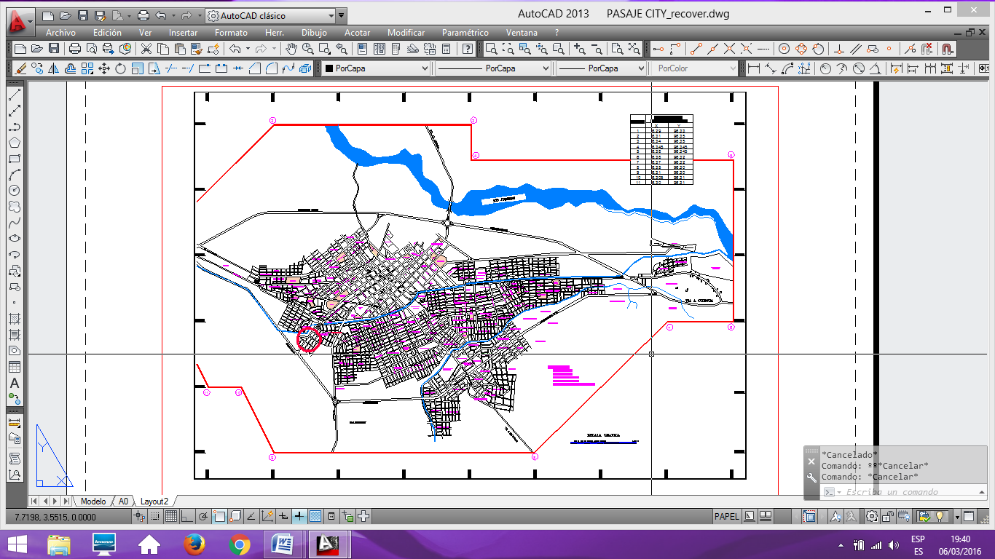

GraficoNo.20: Vista de ubicación del proyecto dentro del cantón Pasaje

Elaboración: autora

**4.2. PROPUESTA DEL TRATAMIENTO DE LAS AGUAS SERVIDAS**

**TRATAMIENTO PROPUESTO Y DISPOSICIÓN FINAL**

Para la Urbanización se ha diseñado un sistema de tratamiento anaeróbico que consiste en tanque séptico, filtro anaerobio y cloración. La disposición final será el canal de riego existente.

**TANQUE SÉPTICO**

Son unidades de tratamientos sanitarias de aguas residuales, el sistema de la fosa séptica es separar y transformar la materia sólida en suspensión.

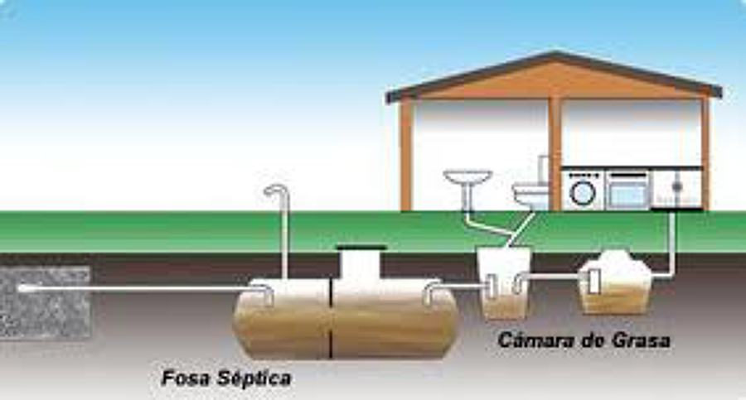

Grafico No.21: Filtro Anaeróbico

Fuente: Web

Para el diseño del sistema de tratamiento, se harán emplean­do la Normas de la Asociación Brasilera de Normas Técnicas NB-41, cuyo objetivo básico es fijar las condiciones exigi­bles para construcción de las fosas sépticas y disposición del efluente, de tal modo que se preserve la higiene, la seguridad y el confort de los predios en zonas desprovistas de redes de recolección.

Para el tratamiento primario de las aguas residuales domés­ticas, se plantea la utilización de tanques sépticos de cámaras en serie. En los que se espera obtener las siguien­tes eficiencias:

* + Remoción de sólidos en suspensión 50 a 70%
  + Reducción de bacilos coliformes 40 a 60%
  + Reducción de la DBO 30 a 60%
  + Remoción de grasas y aceites 70 a 90%

La unidad específica propuesta para el tratamiento de las aguas residuales, es la de tanques sépticos de cámaras en serie. Esta unidad está constituida de compartimientos interconectados, en los cuales se procesan conjuntamente los fenómenos de decantación y digestión, con predominancia de la digestión en el primer compartimiento.

Para el cálculo del volumen útil, se utiliza la siguiente fórmula:

**V** = 1.3 N x (CT + 100 Lf)

En donde:

V = Volumen (Lt)

N = Número de personas = 320

C = Contribución de aguas residuales (Lt/per-día) = 280 (0.80) = 224 Lt/per x día

T = Tiempo de retención (días) = 1.0

Lf= Contribución de lodos frescos (Lt/per-día) = 0.50

Para dimensiones y relaciones de largo, ancho y alto del tanque séptico de cámaras en serie se han observado los siguientes parámetros de dimensionamiento de las normas en referencia.

Ancho interno mínimo (b) = 0.80 m

Profundidad útil mínimo (h) = 1.20 m

Relación entre largo (L) y ancho (b): 2 >= L/b =< 4

La primera y la segunda cámaras deben tener un volumen útil respectivamente de 2/3 y 1/3 de el volumen útil total.

El largo de la primera cámara es de 2/3 del largo total y de la segunda 1/3.

Los bordes inferiores de las aberturas de paso entre las cámaras deben estar a 2/3 de la profundidad útil.

Los bordes superiores de las aberturas de paso entre las cámaras deben estar mínimo a 0.30 m abajo del nivel del líquido.

El área de las aberturas de paso entre las cámaras debe ser de 5% a 10% de la sección transversal útil de la fosa séptica.

**VOLUMENES Y DIMENSIONES**

**Tanque Séptico: Cálculo de volumen y dimensiones:**

Datos de Ingreso:

Número total de viviendas: 213

D = Dotación: 200 Lt/ hab/día

N = Número de viviendas equivalente:213

Relación AS/AP:80%

C = Contribución de aguas residuales: 100 Lt/hab/día

T = Tiempo de retención en días:0.50

Lf = Contribución de lodos frescos: 1.00 Lt/hab/día

Volumen útil de cada tanque:

V = 1,3 N(C x T + 100 Lf)

V = 63180 Lt = 63,18 m3

**TANQUE SÉPTICO**

V= 1.3 x 320 (224 x 1.0 + 100 x 0.5)

V = 113.984 Lt

Se construirán un tanque séptico el mismo que tendrán las siguientes dimensiones.

L total =13.00 m

L comp.1 =8.67 m

L comp.2 = 4.33 m

A = 6.30 m

H = 1.40 m

**FILTRO ANAEROBICO**

Es un reactor biológico de cama fija, al fluir las aguas residuales por el filtro, se atrapan las partículas y se degrada la materia.

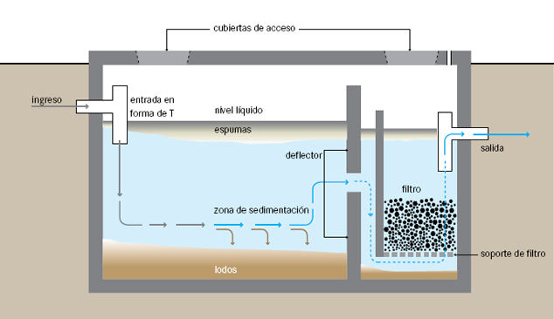

Grafico No.22: Filtro Anaeróbico

Fuente: Web

**Determinación de las dimensiones:**

Datos de Ingreso:

Números de Tanques Sépticos a utilizarse: 1

Para dimensiones y relaciones de largo, ancho y alto del tanque séptico de las cámaras, se han observado los siguientes parámetros de dimensionamiento de las normas en referencia.

Ancho interno mínimo (b)= 0.80 m

Profundidad útil mínimo (h) = 1.20 m

Relación entre largo (L) y ancho (b): 2 > = L/b < = 4

La primera y la segunda cámara, deben tener un volumen útil Respectivamente, de 2/3 y 1/3 del volumen útil total.

El largo de la primera cámara es de 2/3 del largo total y de la segunda 1/3.

Del volumen útil total.

2h < = b (2 veces la altura debe ser menor a b.

**Volúmenes y dimensiones de diseño:**

H del tanque séptico =2.00 m

L total =8.00 m

L compuerta 1 =5.00 m

L compuerta 2 =3.00 m

Ancho =4.00 m

Relación L/b =2

H del filtro anaerobio =2.00 m

L total =3.25 m

Ancho =4.00 m

Relación L/b =2

**Descarga Final**

Al final del tratamiento el agua se descargara mediante tubería PCV de diámetro de 200 mm al canal de riego adyacente al terreno de la Urbanización.

**Mantenimiento**

El sistema previsto requiere un mantenimiento mínimo. El tanque séptico, para el buen funcionamiento se recomienda no mezclar aguas lluvias con aguas residuales, así mismo se evitara el uso de químicos.

Para la limpieza del tanque séptico, se deben inspeccionar por lo menos 1 vez al año, porque esta es la única manera de determinar, cuando se requiere una operación de mantenimiento y limpieza, dicha inspección debe limitarse a medir la profundidad de los lodos y de la nata los lodos se extraen cuando estos llegan a la mitad o las dos terceras partes de la distancia total, entre el nivel de líquido y el fondo, la limpieza se efectúa bombeando el contenido del tanque al camión cisterna.

Es una unidad de tratamiento biológico del efluente de la fosa séptica, cuyo medio filtrante se mantiene ahogado.

El cálculo se lo efectúa con la siguiente fórmula:

V = 1.6 NCT

S = V/1.8

En donde:

V = volumen útil (Lt)

N = número de contribuyentes

C = contribución per-cápita (Lt/per x día)

T = período de retención (días)

S = sección horizontal

El diseño de esta unidad adicional, previo a la disposición final en el colector de aguas lluvias existente del sector, se lo ha hecho para lograr una mayor estabilización de la materia orgánica. De esta forma, cuando el efluente final llegue a la masa de agua, las demandas de oxígeno requeridas, serán menores hasta lograr su estabilización. Cabe indicar que estas unidades de tratamiento son provisionales hasta que el GADM de Pasaje amplié el sistema de tratamiento de alcantarillado en el sector.

V= 1.6 x 320 x 224 x 0.5

V = 57.344 Lt

V = 57.34 m3

S = 31.86 m2

Se construirán una unidad. Las mismas que tendrás las siguientes dimensiones:

L = 4.00 m

A = 6.30 m

H = 1.80 m

**CLORACION**

Es un proceso utilizado, para eliminar los microorganismos presentes que se encuentran en las aguas residuales, obteniendo la purificación, el saneamiento y la potabilización del agua.

El sistema de cloración o desinfección evita el crecimiento bacteriano, por esta razón la capacidad de la cloración utilizada debe mantenerse un efecto residual a lo largo del sistema de distribución, asegurando la protección y el recrudecimiento de las bacterias.

Para realizar la cloración al final del sistema de tratamiento se han diseñado los siguientes elementos:

Una unidad de cloración hidráulica, que consiste en una caja con pantallas lo que permite un tiempo de retención, hasta lograr una efectiva dosificación.

Vertedero triangular que nos permitirá una medición de caudales y toma de muestras.

El dosificador de cloro será eléctrico el mismo que se calibrará de acuerdo a las necesidades de la calidad del efluente.

**CAPÍTULO V**

**CONCLUSIONES**

* De los resultados obtenidos se concluye que la hipótesis planteada “el tratamiento técnico integral de las aguas servidas de la construcción de la Urbanización de interés social “Las Orquídeas” permitirá mitigar el impacto ambiental negativo del proyecto”, es válida.
* El proyecto de la Urbanización Las Orquídeas del cantón Pasaje de la provincia de El Oro tiene una serie de actividades originadas por su ejecución que generarán un impacto negativo al medio ambiente.
* Los impactos ambientales observados cuentan con su respectivo plan de manejo ambiental para reducir los riesgos detectados.
* El plan de manejo ambiental se torna factible por cuanto se han desarrollado actividades que se ajustan a la realidad del proyecto urbanístico así como de la población circundante.
* El plan de manejo ambiental estará bajo responsabilidad de la empresa constructora, así como del administrador asignado por los miembros de la urbanización.
* El plan de manejo ambiental enfatiza la prevención de los riesgos existentes en la implantación del proyecto urbanístico, en que se han elaborado actividades de mitigación y seguimiento.
* Dentro del plan de Manejo se plantea aplicar el artículo 14 del capítulo Segundo de la Constitución de la República 2008.

**RECOMENDACIONES**

* El constructor de una urbanización que considere beneficioso desarrollar un plan de acción de recuperación de materiales y productos residuales, deberá considerar el principio de las Tres R: Reducción, Reutilizacion,  Reciclado  (preferentemente in situ).
* Se torna fundamental la implantación del plan de manejo ambiental para reducir los riesgos detectados en los recursos naturales del medio ambiente como aire, suelo y agua.
* Es necesario que se cumplan, cada una de las actividades elaboradas en el plan de Manejo Ambiental tanto para la mitigación y seguimiento, al cumplimiento del plan durante la ejecución del proyecto urbanístico donde se deberá considerar planes complementarios como los siguientes.

Plan de Monitoreo Seguimiento y Control

Plan de Manejo de desechos Sólidos- residuos de materiales de construcción

Plan de Capacitación Ambiental y Seguimiento Laboral

Plan de Seguridad Industrial

Plan de Contingencia

# BIBLIOGRAFÍA

Acuerdo Ministerial No. 028 del MAE. (2015). *Sustitución del Libro VI del Texto Unificado de Legislación Secundaria*. Registro Oficial el 13 de febrero del 2015. Ecuador.

Acuerdo Ministerial No.066 del MAE. (2013). *Instructivo al Reglamento de Aplicación de los Mecanismos de Participación Social establecido en el Decreto Ejecutivo No. 1040.* Registro Oficial No.36 el 15 de julio del 2013. Ecuador.

Acuerdo Ministerial No.067 del MAE. (2013). *Valores a pagar por Servicios Administrativos de Gestión y Calidad Ambiental.* Registro Oficial No.37 el 16 de julio del 2013. Ecuador.

Álvarez, Y. (2010). *Impacto ambiental durante el proceso de la construcción.* Recuperado de  [http://www.monografias.com/trabajos82/impacto-ambiental-proceso-construccion /impacto-ambiental-proceso-construccion2.shtml#ixzz3yP0cEgSK](http://www.monografias.com/trabajos82/impacto-ambiental-proceso-construccion%20/impacto-ambiental-proceso-construccion2.shtml#ixzz3yP0cEgSK)

Amparo, L. &Cubides A., (2012). *Reuso y reciclaje de materiales como buena práctica sostenible en la edificación* Encuentro de Investigación & Desarrollo, ENID.

Campo, R., *Reutilización de materiales de construcción. Un paso intermedio necesario*; [rebeca.campo@fopestudio.com](mailto:rebeca.campo@fopestudio.com).

Castillo, E. (2014). *Ficha Ambiental de la Urbanización TERRANOVA*. Machala – Ecuador, Gobierno Provincial Autónomo de El Oro, GPAO.

Decreto 1040. (2010). *Proceso de Participación Social*. Ecuador

Estrucplan On Line - www.estrucplan.com.ar - Salud, seguridad y medio ambiente en la industria. (2004) Construcción de viviendas y saneamiento de barrios. Impactos Ambientales y Actividades Productivas*.*

Gobierno del Ecuador. (2004). *Codificación de la Ley de Prevención y Control de la Contaminación Ambiental*. (2004). Registro Oficial No.418.

Gobierno del Ecuador. (2006). *Ley Orgánica de la Salud*. Registro Oficial Suplemento No.423. Ecuador.

Gobierno del Ecuador. (2008). *Reglamento a la Ley Orgánica de Salud*. Registro Oficial No.457. Ecuador.

Gobierno del Ecuador (2010). *Código Orgánico de Organización Territorial, Autonomía y Descentralización*. (2010). Publicado en el Suplemento del Registro Oficial 303.

<http://www.teleonlinedirecto.es/la2/docufilia/los-microbios-dominan-el-mundo-22487>

[Microorganismos eficientes – Microbiología, Relaciones entre Putrefacción, Fermentación y Síntesis](https://microorganismoseficientes.wordpress.com/category/microorganismos-eficientes-microbiologia/) (2014)

# Instituto de Tecnología de la Construcción. (2013). *Impactos Ambientales en el Sector de la Construcción*. descargado de [http://www.construmatica.com/construpedia/Impactos_ Ambientales_en_el_Sector_de_la_Construcci%C3%B3n](http://www.construmatica.com/construpedia/Impactos_%20Ambientales_en_el_Sector_de_la_Construcci%C3%B3n)

López (2013). *Efectos de los Impactos Ambientales*. España.

MAE: Acuerdo Ministerial No.028. (2015). *Reforma del Libro VI del Texto Unificado de Legislación Secundaria.* Quito – Ecuador.

MAE: Ley de Gestión Ambiental (2004). *La Codificación a la Ley de Gestión Ambiental*. Registro Oficial No 418 de 10 de septiembre de 2004. Ecuador

Municipio de Pasaje (2013). *Ordenanza que regula las urbanizaciones en el cantón.* Código Orgánico de Organización Territorial, Autonomía y Descentralización; Ecuador.

MAE, (2015) *Título Categoría IV Términos de Referencia, SUIA, Guía General de Elaboración de Términos de referencia para Estudios de Impacto Ambiental*. Ecuador.

# Medina, N. (2008).*Guía para identificar y evaluar elementos ambientales de un sistema de gestión ambiental. D*escargado de <http://www.gestiopolis.com/guia-identificar-evaluar-elementos-ambientales-sistema-gestion-ambiental/>

Presti, S., (2009). *Reciclado de Materiales de Construcción, Beneficios Económicos y Ambientales*. España.

UICN, Oficina Regional para Mesoamérica y la Iniciativa Caribe. (2011). *Guía de manejo de escombros y otros residuos de la construcción*. San José, Costa Rica.